Software Architecture Document – Tennis Score and Statistic (TSaS)
nach arc42 Template
Feld | Wert
Version | 2.0
Datum | 27. Juni 2026
Status | ENTWURF
Autor | Christian Bonnhoff
Klassifikation | Intern
GitHub | https://github.com/cbo1970/tsas

Inhaltsverzeichnis

1. Einführung und Ziele
Für die Vorbereitung auf ein Tennismatch fehlt eine Anwendung, mit der Eltern und Trainer Spielweise und Eigenheiten des eigenen Spielers und des Gegners erfassen und auswerten können. Diese Lücke schliesst Tennis Score and Statistic (TSaS): eine Web-App (später zusätzlich iOS), mit der ein Match Punkt für Punkt mit fixen Attributen dokumentiert und statistisch ausgewertet wird. Zusätzlich kann mittels KI eine Matchanalyse durchgeführt werden um eine Strategie für zukünfige Matches gegen den gleichen Gegner zu entwickeln.

1.1 Aufgabenstellung
TSaS hält den Spielstand eines Tennismatches fest, dokumentiert jeden Punkt mit fixen Attributen und ermöglicht statistische Auswertungen. Ein Freitext Feld ermöglicht es dem Coach zusätzliche Angaben zu machen, welche dann der KI für die Matchanalyse mitgegeben werden.

1.2 Qualitätsziele
ID | Qualitätsziel | Szenario (SMART) | Priorität
QZ-01 | Wartbarkeit / Erweiterbarkeit | Ein neues fachliches Modul (z. B. Statistik-Erweiterung) ist in ≤ 5 Personentagen integrierbar, ohne bestehende Module zu ändern. | Hoch
QZ-02 | Verfügbarkeit | ≥ 95 % pro Kalendermonat (HTTP-Health-Check des API-Endpunkts). | Hoch
QZ-03 | Performance – Datenerfassung | Erfassen eines Punktes (POST .../points) ≤ 250 ms (95. Perzentil, serverseitig) bei bis zu 100 gleichzeitigen Nutzern. | Hoch
QZ-04 | Performance – Statistik | Head-to-Head-Berechnung ≤ 60 s, auch bei > 500 Matches. | Mittel
QZ-05 | Sicherheit | Alle API-Endpunkte (ausser /health) durch gültiges OAuth2-Bearer-Token geschützt; unautorisiert → HTTP 401. | Hoch
QZ-06 | Performance – KI-Analyse | KI-Postmortem synchron ≤ 60 s (LLM-Timeout); erneutes Lesen aus DB < 250 ms. | Mittel

1.3 Stakeholder
Rolle | Erwartungshaltung
Tennistrainer | Matches dokumentieren, Statistiken zur Gegner-Vorbereitung, Spielweise eigener Spieler analysieren.
Eltern | Einfache Bedienung während des Matches, übersichtliche Darstellung von Verlauf und Ergebnis.
Entwickler / Betreiber | Wartbare, dokumentierte Codebasis, einfaches Docker-Deployment.

1.4 KI-Nutzen pro Kernfunktion
Scoring und Statistik sind rein deterministisch; KI wird gezielt nur dort eingesetzt, wo natürlichsprachliche Synthese einen aus Roh-Statistiken nicht mechanisch ableitbaren Mehrwert liefert.
FA | Funktion | KI-Anteil
FA-01, FA-02 | Registrierung / Authentifizierung | – (Keycloak, OAuth2/OIDC)
FA-03, FA-04, FA-12, FA-13 | Spieler-CRUD und -Suche | – (klassisches CRUD)
FA-05, FA-14–FA-16 | Match-Lebenszyklus | – (deterministisch)
FA-06, FA-07 | Punkt erfassen / Spielstand | – (ITF-Regelwerk in ScoringService)
FA-08, FA-17 | Head-to-Head- / Match-Statistik | – (Aggregation aus points)
FA-22 | Coach-Freitext-Notizen | – (CRUD; Notizen fliessen aber als Kontext in FA-11/FA-20)
FA-11 | KI-Match-Analyse (Postmortem) | Spring AI → OpenAI (Default gpt-4o-mini), strukturierter JSON-Output via BeanOutputConverter, deterministischer Fallback (FakeLlmClientAdapter). Liefert taktische Synthese (Schlüsselmomente, Stärken/Schwächen je Spieler, 3–5 priorisierte Empfehlungen).
FA-20 | KI-Vorbereitung gegen einen Gegner | Gleiche Adapter-Chain. Liefert vorausschauende Vorbereitung (opponentProfile, tacticalObservations, serveStrategy, returnStrategy + 3–5 Empfehlungen) auf Basis der kumulierten Head-to-Head-Statistik (FA-08). Nicht persistiert; gleicher Rate-Limiter wie FA-11.
FA-09 (V2) | Google-Login | – (IdP-Federation)
FA-21 (V2) | KI-Live-Coaching während des Matches | Gleiche Adapter-Chain. Liefert konkrete Vorschläge bis zum nächsten Seitenwechsel. Nicht persistiert; gleicher Rate-Limiter wie FA-11.
FA-10 (V3) | Aufsprungpunkte erfassen | – (Touch-Erfassung)
Mit FA-20 wurde die zweite KI-Rolle (Gegner-Vorbereitung) implementiert.

2. Randbedingungen

2.1 Technische Randbedingungen
ID | Randbedingung
RB-T01 | Backend: Java 25 mit Spring Boot 4
RB-T02 | Frontend: Angular mit Node.js (Build/Dev-Server) nginx für Betrieb (ADR-15)
RB-T03 | Datenbank: PostgreSQL
RB-T04 | Auth: Keycloak als Identity Provider (OAuth2/OIDC)
RB-T05 | Deployment: Docker Container (docker-compose), Frontend + Backend + DB
RB-T06 | Architekturstil: modularer Monolith als Gradle-Multi-Module-Projekt nach Clean Architecture (Domain → Application → Infrastructure/Adapter, Abhängigkeiten nur einwärts; framework-freie Domäne). Modulübergreifendes Verhalten nur über Application-Layer-Interfaces (Ports & Adapters), keine Events. Stabile Domänen-Wertobjekte (Point, Player, MatchStatistics) dürfen modulübergreifend als lesendes Modell genutzt werden (ADR-13). Durchsetzung via ArchitectureTest.
RB-T07 | Mailserver: Für die Entwicklung wurde MailHog verwendet, um E-Mail-Verifizierung und Passwort-Recovery zu testen. Für die Produktion muss dies durch einen transaktionalen Maildienst wie Mailgun oder SendGrid ersetzt werden.

2.2 Organisatorische Randbedingungen
- Selbsterklärend für Tennisspieler; Tennis-Fachbegriffe erlaubt.
- MVP als reine Web-App; native iOS-App in V2.
- Keine externen API-Integrationen in V1 (Swisstennis erst ab V4).

3. Kontextabgrenzung

3.1 Fachlicher Kontext
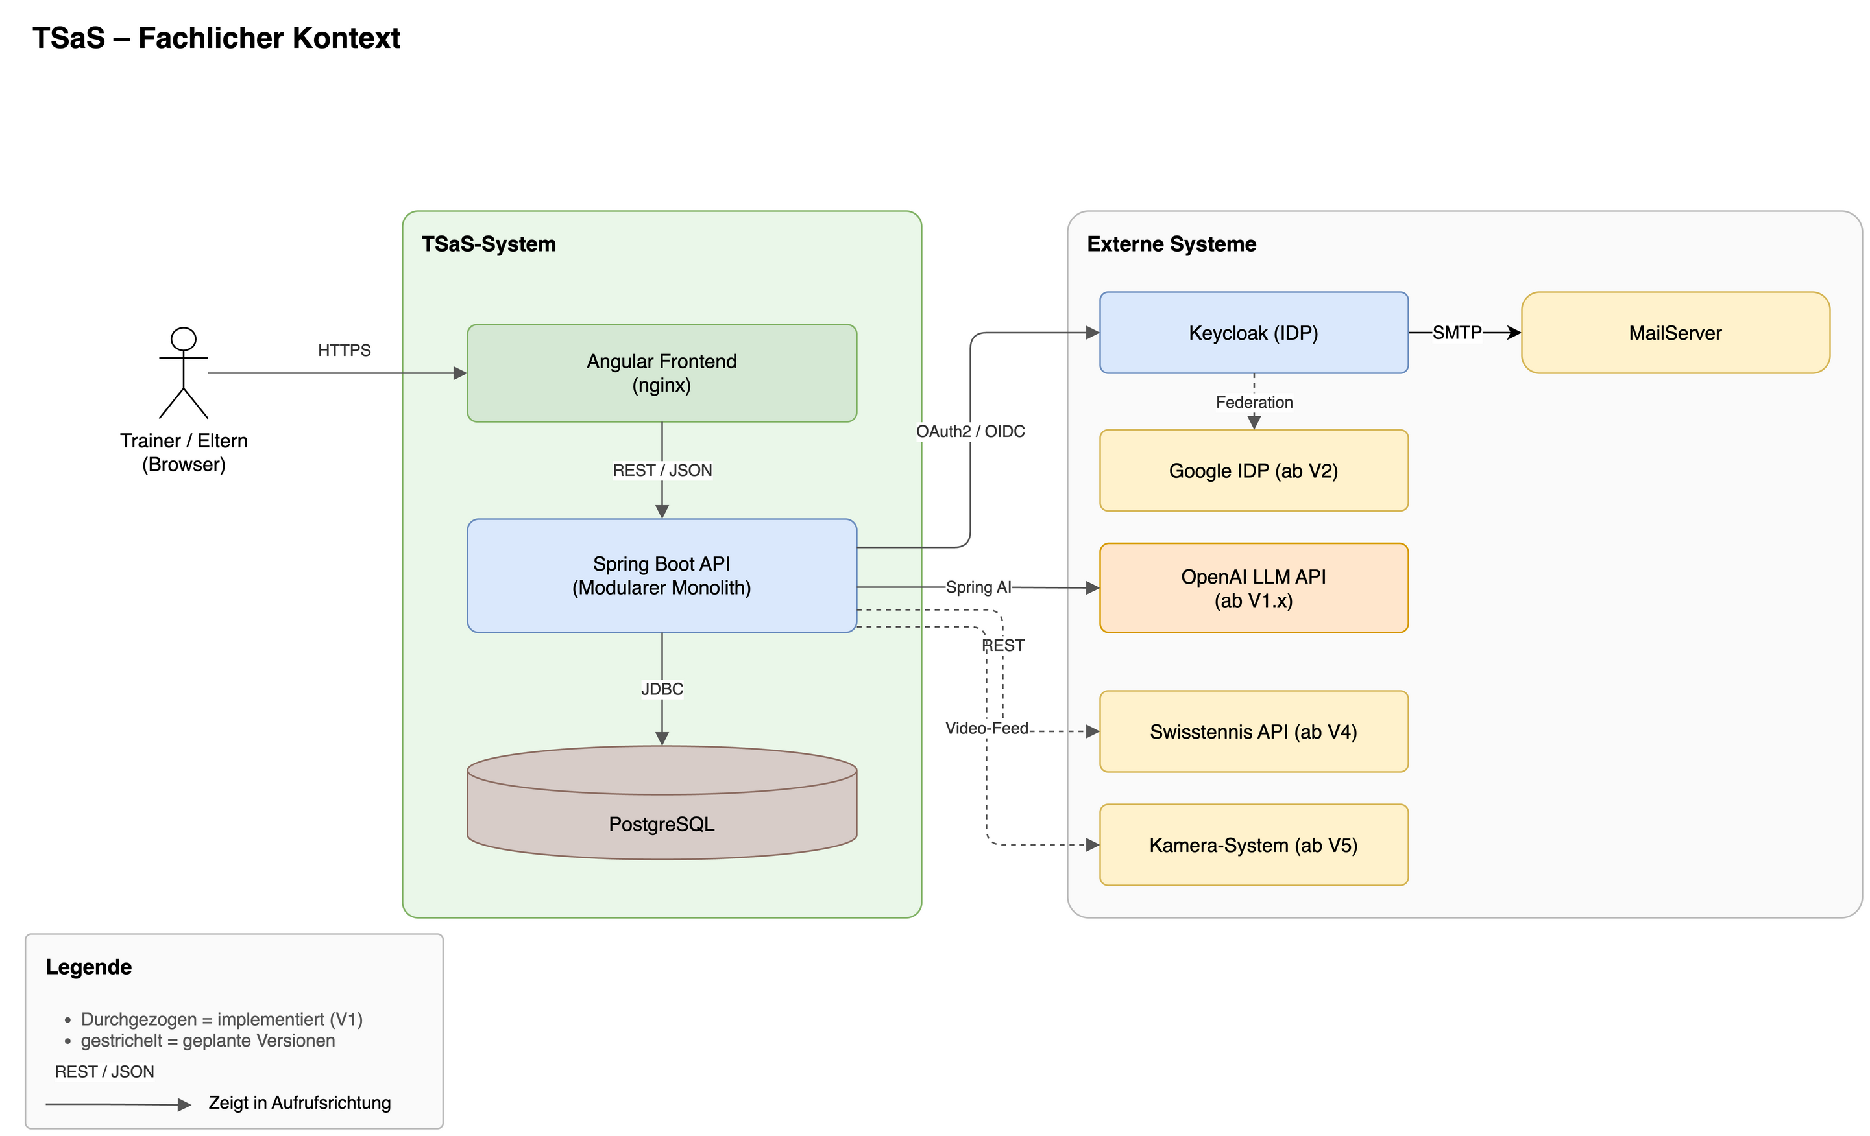
TSaS – Fachlicher Kontext
Quelle: diagrams/TSaS_Fachlicher_Kontext.drawio
Akteur / System | Beschreibung
Trainer / Eltern | Erfassen Spielstände, rufen Statistiken ab, verwalten Spielerprofile.
Keycloak (IDP) | Authentifizierung/Autorisierung via OAuth2/OIDC; ab V2 zusätzlich Google als federated IDP.
Swisstennis API (V4+) | Zukünftiger Abruf offizieller Spieler-/Turnierdaten.
Kamera-System (V5+) | Automatische Erfassung von Aufsprungpunkten („Hawk Eye very light”).

3.2 Technischer Kontext
Schnittstelle | Protokoll / Technologie
Browser ↔ Angular-Frontend | HTTPS, Port 443 (4200 in Dev)
Frontend ↔ Spring Boot API | REST/JSON über HTTPS, Port 8080
API ↔ PostgreSQL | JDBC/TCP, Port 5432
API ↔ Keycloak | OAuth2/OIDC, HTTPS, Port 8443
Mailhog ↔ Keycloak | SMTP Port 1025 (Web-UI :8025)
OpenAPI-Vertrag: * Maschinenlesbar unter GET /v3/api-docs (OpenAPI 3.x) * Menschenlesbar unter GET /swagger-ui.html. * Die Doc-Pfade sind permitAll(), die Operationen per Bearer-JWT geschützt (Scheme bearer-jwt).

4. Lösungsstrategie

4.1 Architekturansatz: Modularer Monolith
Das Backend der Applikation wird für V1 als modularer Monolith implementiert da der Umfang noch zu gering ist, um die zusätzliche Komplexität einer Micorservice Architektur zu rechtfertigen. Ein modularer Monolith vereinfacht das Deployment, die Fehlerbehandlung und Recovery, wenn ein Service nicht verfügbar ist. Die interne Modularität erlaubt ein späteres Aufteilen in Services. Das Port-und-Adapter pattern erlaubt es, ein anderes Kommunikationsprotokoll zu implementieren ohne die Businesslogik zu änderen. Fürs Live Coaching in V2 wäre ein asynchroner Ablauf denkbar.

4.2 Technologieentscheidungen
Bereich | Technologie | Begründung
Backend | Java 25, Spring Boot 4, Gradle Multi-Module | Etabliertes Ökosystem; klare Modulgrenzen mit Compile-Zeit-Abhängigkeiten; synchrone Modul-Kommunikation über Interfaces.
Frontend | Angular, Angular Material, ngx-charts | Typsicher, komponentenbasiert; touch-optimierte UI für Punkterfassung; ngx-charts für Statistik-Visualisierung.
Datenbank | PostgreSQL | Verbreitet, Open Source, gute relationale Unterstützung.
Security | Keycloak | Standard für OIDC/OAuth2; federated IDPs (Google) einbettbar.
Deployment | Docker / Compose | Konsistente Umgebung über Dev, Test, Prod.
KI / LLM | Spring AI 2.0.x mit OpenAI (gpt-4o-mini Default) | Boot-4-kompatibel; ChatClient mit strukturiertem JSON-Output (BeanOutputConverter). Der LlmClientPort erlaubt späteren Wechsel auf Anthropic/Ollama ohne Use-Case-Refactoring. Coach-Notizen (match_player_notes, FA-22) werden im PromptBuilder injiziert — ins Postmortem die Match-Notizen, in die Gegner-Vorbereitung die Notizen über den Gegner aus abgeschlossenen Matches.

4.3 Release-Planung
Version | Umfang
V1 (MVP) | Web-App: Punkterfassung, Spielerverwaltung, Basis-Statistiken (Head-to-Head, Winner%, Serve%), Registrierung/Login via Keycloak. KI-Postmortem: strukturierte taktische Auswertung nach Match-Ende (Schlüsselmomente, Stärken/Schwächen, 3–5 Empfehlungen).
V2 | Google als federated IDP, erweiterte Statistiken, natives iOS-Frontend (Swift), KI-Live-Coaching, KI-Gegner-Vorbereitung (Head-to-Head).
V3 | Aufsprungpunkte via Touch auf skizziertem Feld.
V4 | Swisstennis-API-Integration (falls möglich).
V5 | Kameraanbindung für automatische Aufsprungpunkt-Erfassung.

5. Bausteinsicht

5.1 Whitebox Gesamtsystem
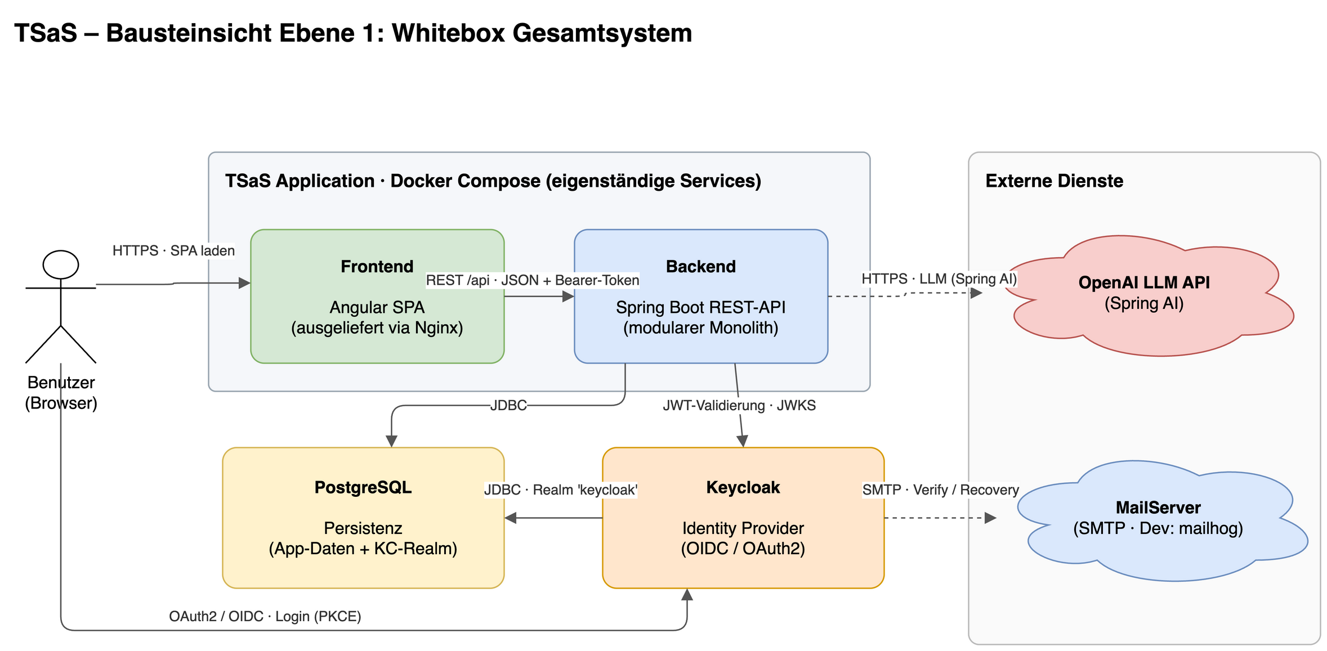
TSaS – Whitebox Gesamtsystem
Quelle: diagrams/TSaS_Whitebox_Gesamtsystem.drawio

5.2 Backend-Module (Modularer Monolith)
Jedes Modul kapselt Domänenlogik, Repositories und REST-Endpunkte.
Modul | Verantwortlichkeit
player-module | Spielerprofile (Name, Geschlecht, Ranking, Spielhand, Backhand-Typ); CRUD + Suche.
match-module | Matches mit Format (Gewinnsätze, Match-Tiebreak, Short Set), Sets/Spiele. Umfasst Scoring (ScoringService) sowie Coach-Freitext-Notizen je Spieler, FA-22). Das früher separate scoring-module ist hier konsolidiert (ADR-12).
statistics-module | Statistiken (Head-to-Head, Winner%, UE%, First/Second Serve%, DF, Aces), on-the-fly aus points berechnet. (FA-8 und FA-17).
auth-module | Keycloak-Integration: Token-Validierung, Rollenprüfung, Benutzerverwaltung.
ai-module | KI-Analyse. Konsumiert statistics-module, player-module und match-module, ruft via LlmClientPort ein LLM und persistiert MatchAnalysis (1:1 zum Match).
common-module | Shared Kernel: gemeinsame DTOs, Exceptions, Konfiguration, Utilities.
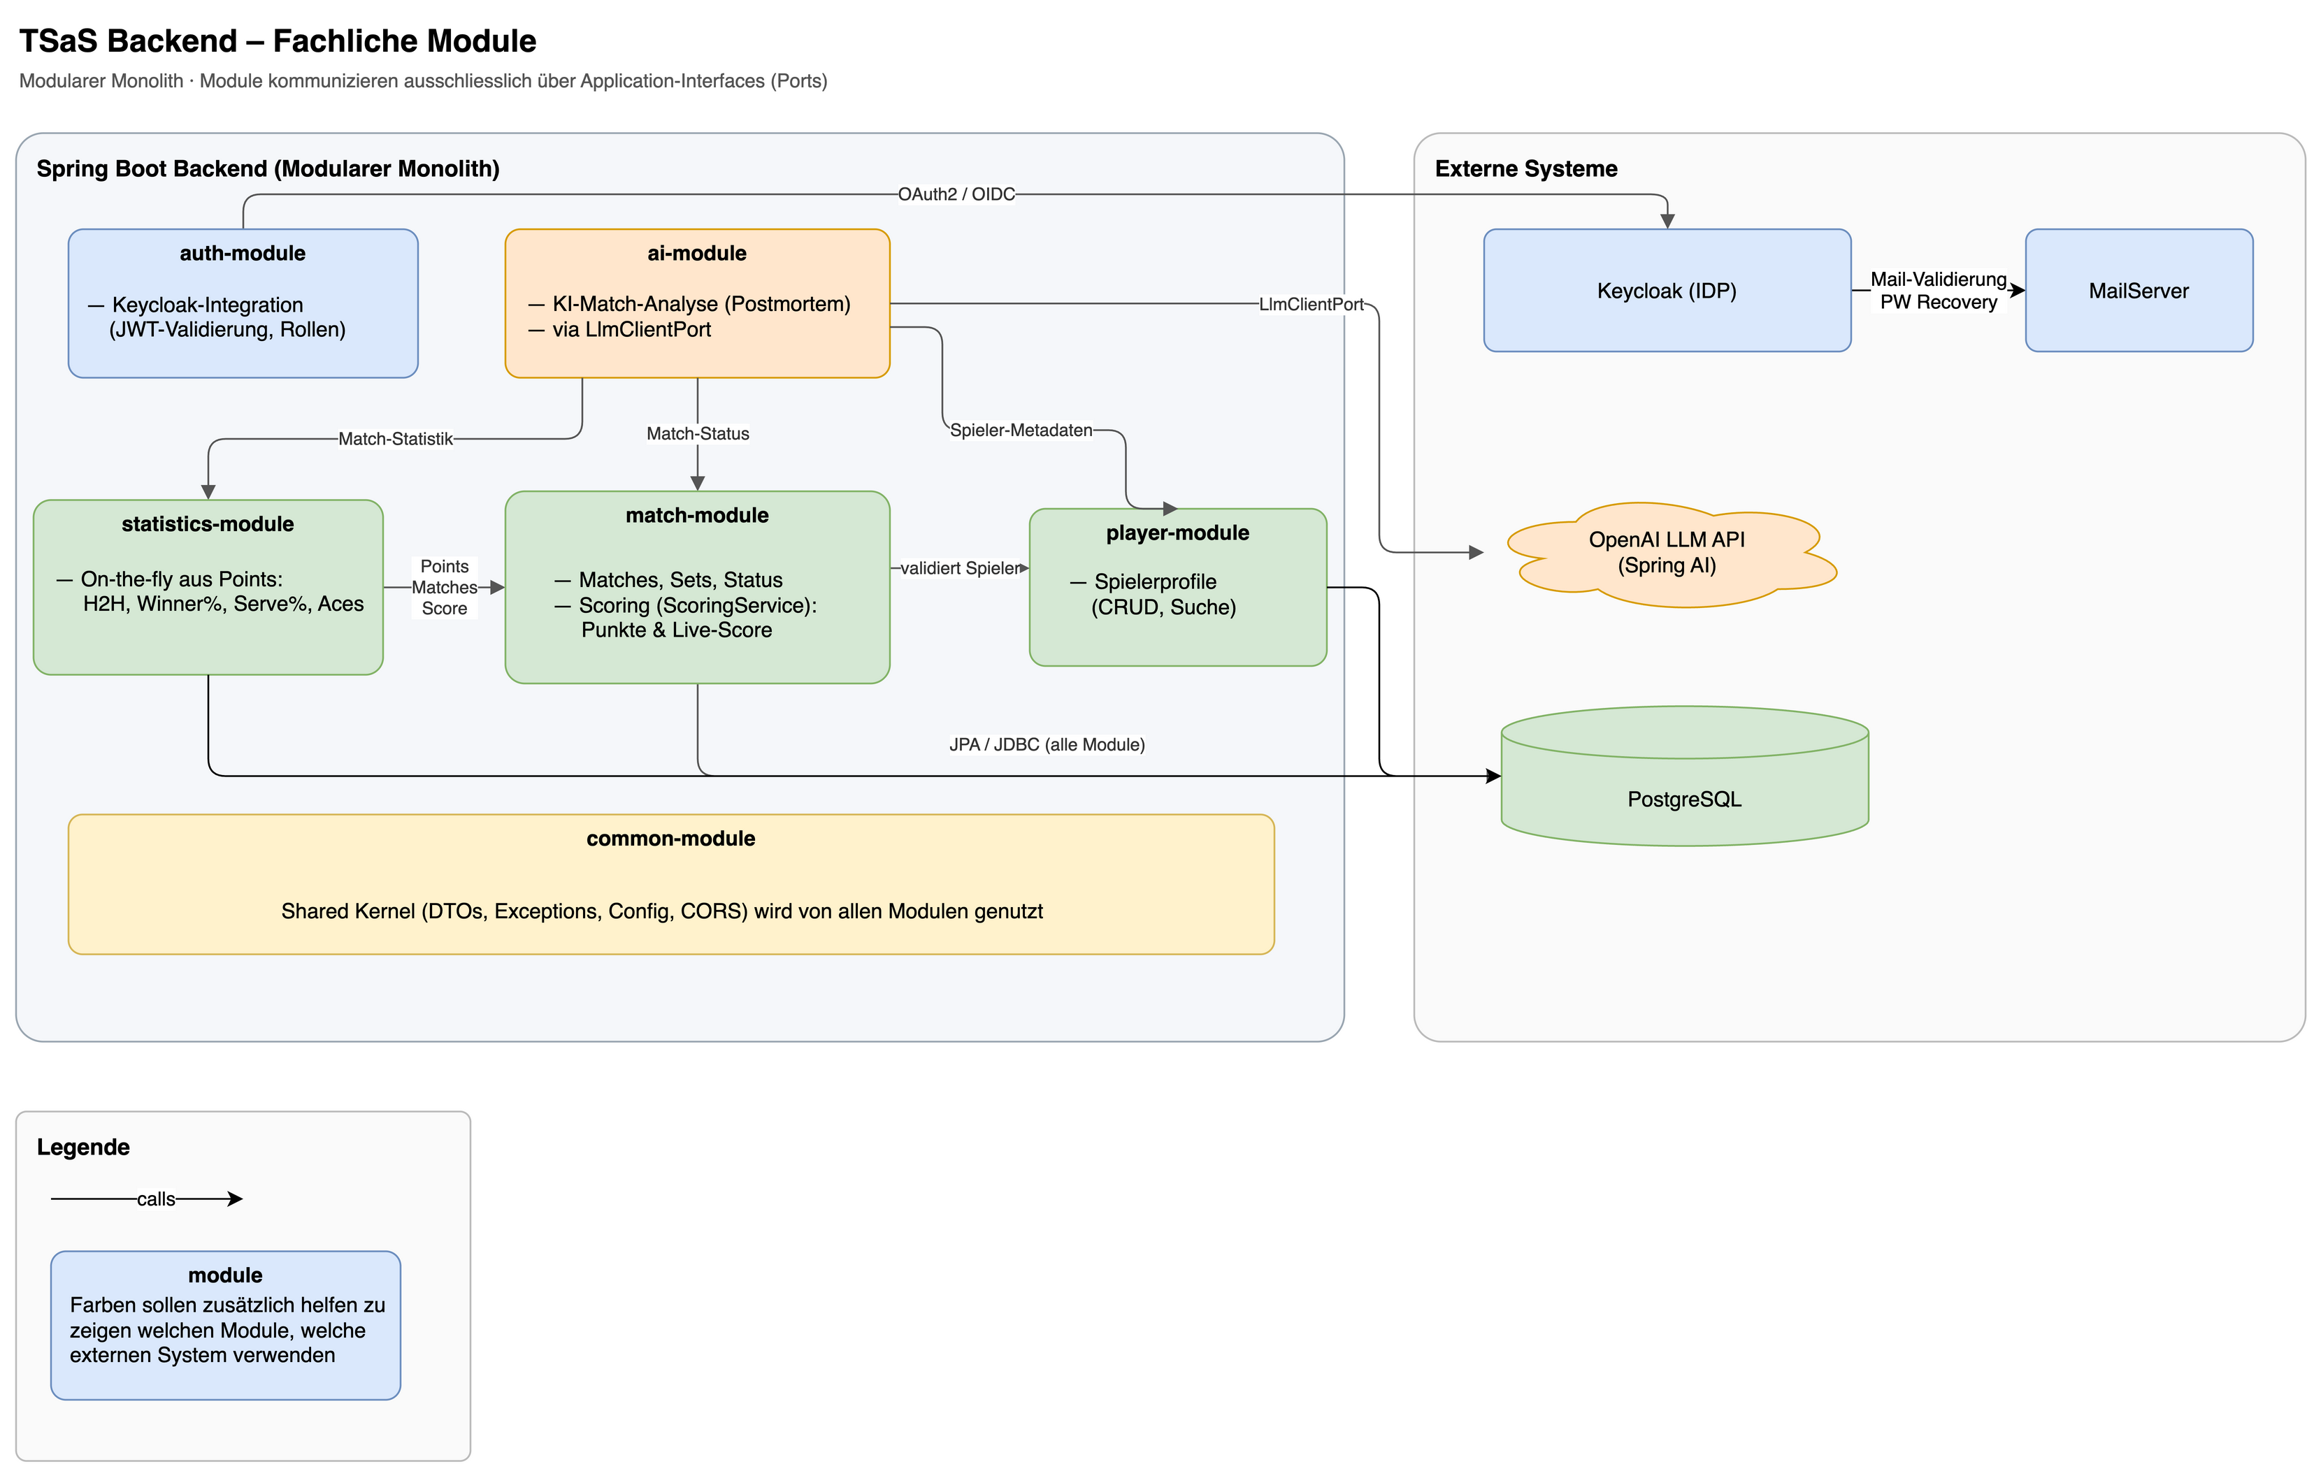
TSaS Backend – Fachliche Module
Quelle: diagrams/TSaS_Backend_Module.drawio

5.3 Backend – Clean Architecture (Schichten & Ports)
Jedes Modul ist intern nach Clean Architecture / Ports & Adapters aufgebaut; Abhängigkeiten zeigen einwärts (Infrastructure → Application → Domain), die Domain bleibt framework-frei.
- Domain – Modelle und Geschäftsregeln (Player, Match, Point, MatchScore, MatchStatistics, MatchAnalysis), ohne Spring/JPA.
- Application – Use-Case-Interfaces (port/in) mit @Service-Implementierungen (PlayerService, ScoringService, MatchStatisticsService, MatchAnalysisService, …) sowie Output-Ports (port/out, z. B. LoadPlayerPort, LoadPointsByMatchPort, LlmClientPort).
- Infrastructure – Adapter: REST-Controller (web), JPA-Persistenz, LLM-Adapter (OpenAiLlmAdapter/FakeLlmClientAdapter), Security/Config.
Die Austauschbarkeit zeigt sich am LlmClientPort. Der produktiver OpenAiLlmAdapter und der deterministischer FakeLlmClientAdapter implementieren denselben Port — der Use Case bleibt unverändert. So kann der UseCase getestet werden.
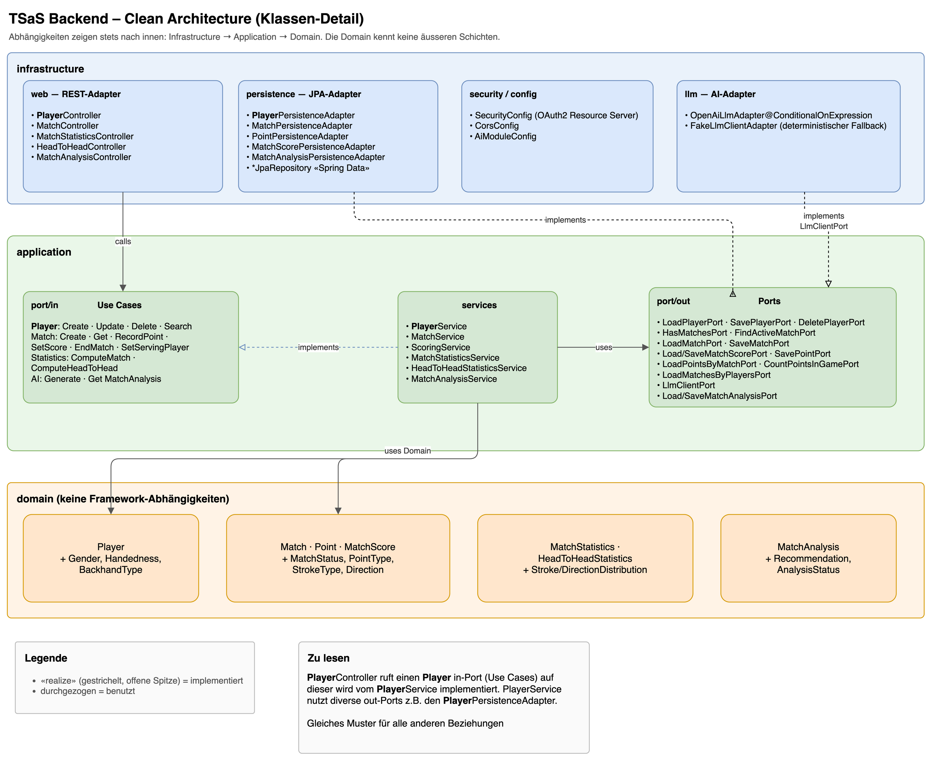
TSaS Backend – Clean Architecture (Klassen-Detail)
Quelle: diagrams/TSaS_Backend_CleanArchitecture.drawio

6. Laufzeitsicht

6.1 Szenario: Punkt erfassen
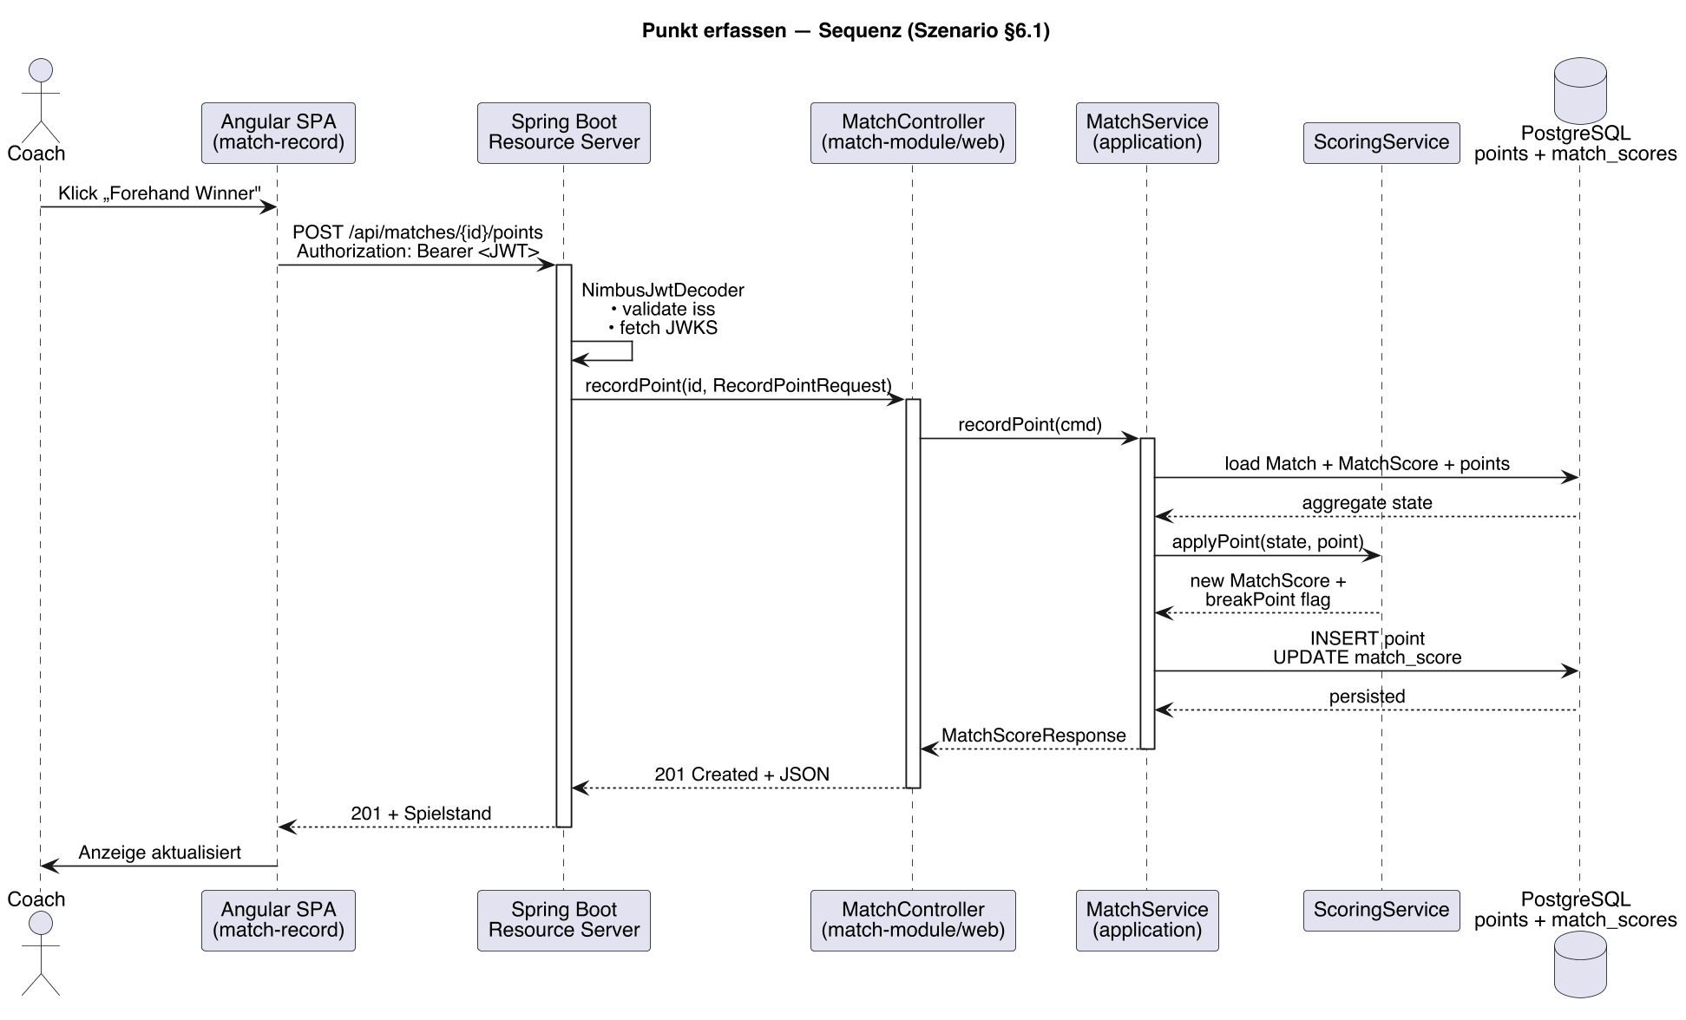
TSaS – Punkt erfassen (Sequenz)
Quelle: diagrams/TSaS_Seq_RecordPoint.puml.
- Trainer klickt im Frontend auf den Punkttyp (z. B. „Forehand Winner”).
- Frontend sendet POST /api/matches/{id}/points mit Bearer-Token.
- Das API validiert das Token (Keycloak).
- Das match-module verarbeitet den Punkt: Spielstand (Punkte/Games/Sätze) aktualisieren, Persistenz in points.
- match_scores wird aktualisiert; aggregierte Statistiken berechnet das statistics-module on-the-fly aus points.
- Antwort: aktualisierter Spielstand als JSON (HTTP 200).
- Frontend aktualisiert die Anzeige.

6.2 Szenario: KI-gestützte Match-Analyse (Postmortem)
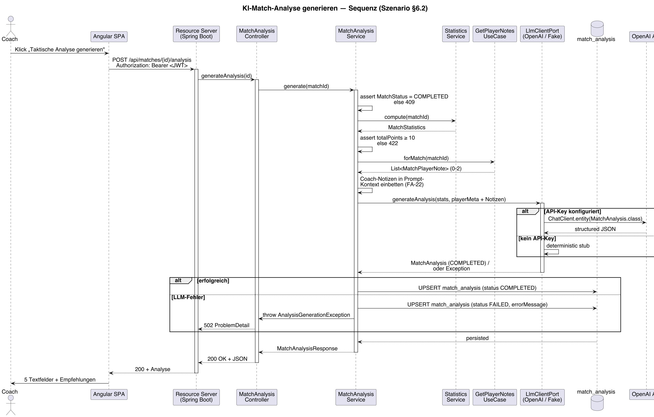
TSaS – KI-Match-Analyse generieren (Sequenz)
Quelle: diagrams/TSaS_Seq_GenerateAnalysis.puml.
- Coach öffnet ein beendetes Match (COMPLETED) und klickt „Taktische Analyse generieren”.
- Frontend sendet POST /api/matches/{id}/analysis mit Bearer-Token.
- Der MatchAnalysisController (ai-module) ruft den GenerateMatchAnalysisUseCase.
- Vorbedingungen: Status = COMPLETED (sonst 409), Punktzahl ≥ 10 (sonst 422, Kostenschutz).
- Der Service lädt aggregierte Kennzahlen (statistics-module), Spielermetadaten (player-module) und die Coach-Notizen des Matches (match-module, GetPlayerNotesUseCase) als Prompt-Kontext (FA-22).
- LlmClientPort.generateAnalysis(...): im Default-Profil OpenAiLlmAdapter (Spring AI → OpenAI, strukturierter JSON-Output); ohne OPENAI_API_KEY übernimmt der deterministische FakeLlmClientAdapter.
- Die strukturierte Antwort (Schlüsselmomente, Stärken/Schwächen, 3–5 Empfehlungen) wird als MatchAnalysis (Status COMPLETED) in match_analysis persistiert (1:1 zum Match, überschreibbar).
- API antwortet HTTP 200 mit der Analyse.
- Bei LLM-Fehlern wird ein FAILED-Datensatz (mit errorMessage) persistiert, API → HTTP 502; „Erneut versuchen” überschreibt ihn beim nächsten Erfolg.
- GET /api/matches/{id}/analysis liefert die gespeicherte Analyse ohne erneuten LLM-Aufruf (200) bzw. 404, falls noch keine existiert.

6.3 Szenario: Benutzer-Authentifizierung
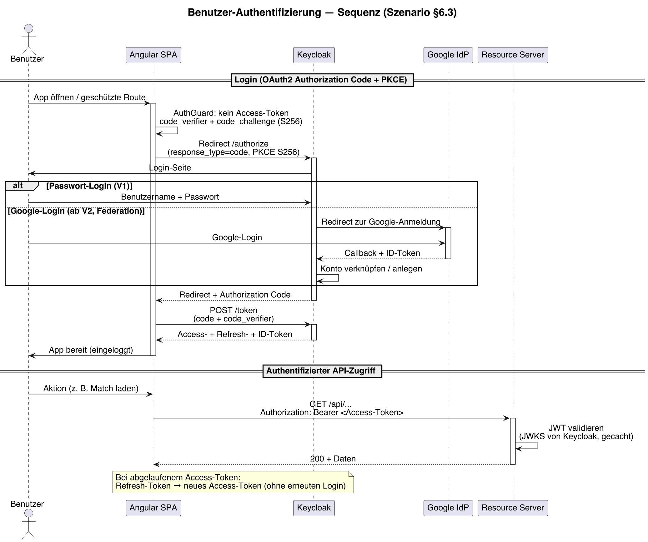
TSaS – Benutzer-Authentifizierung (Sequenz)
Quelle: diagrams/TSaS_Seq_Authentication.puml.

7. Verteilungssicht

7.1 Infrastruktur
Deployment via Docker Compose.
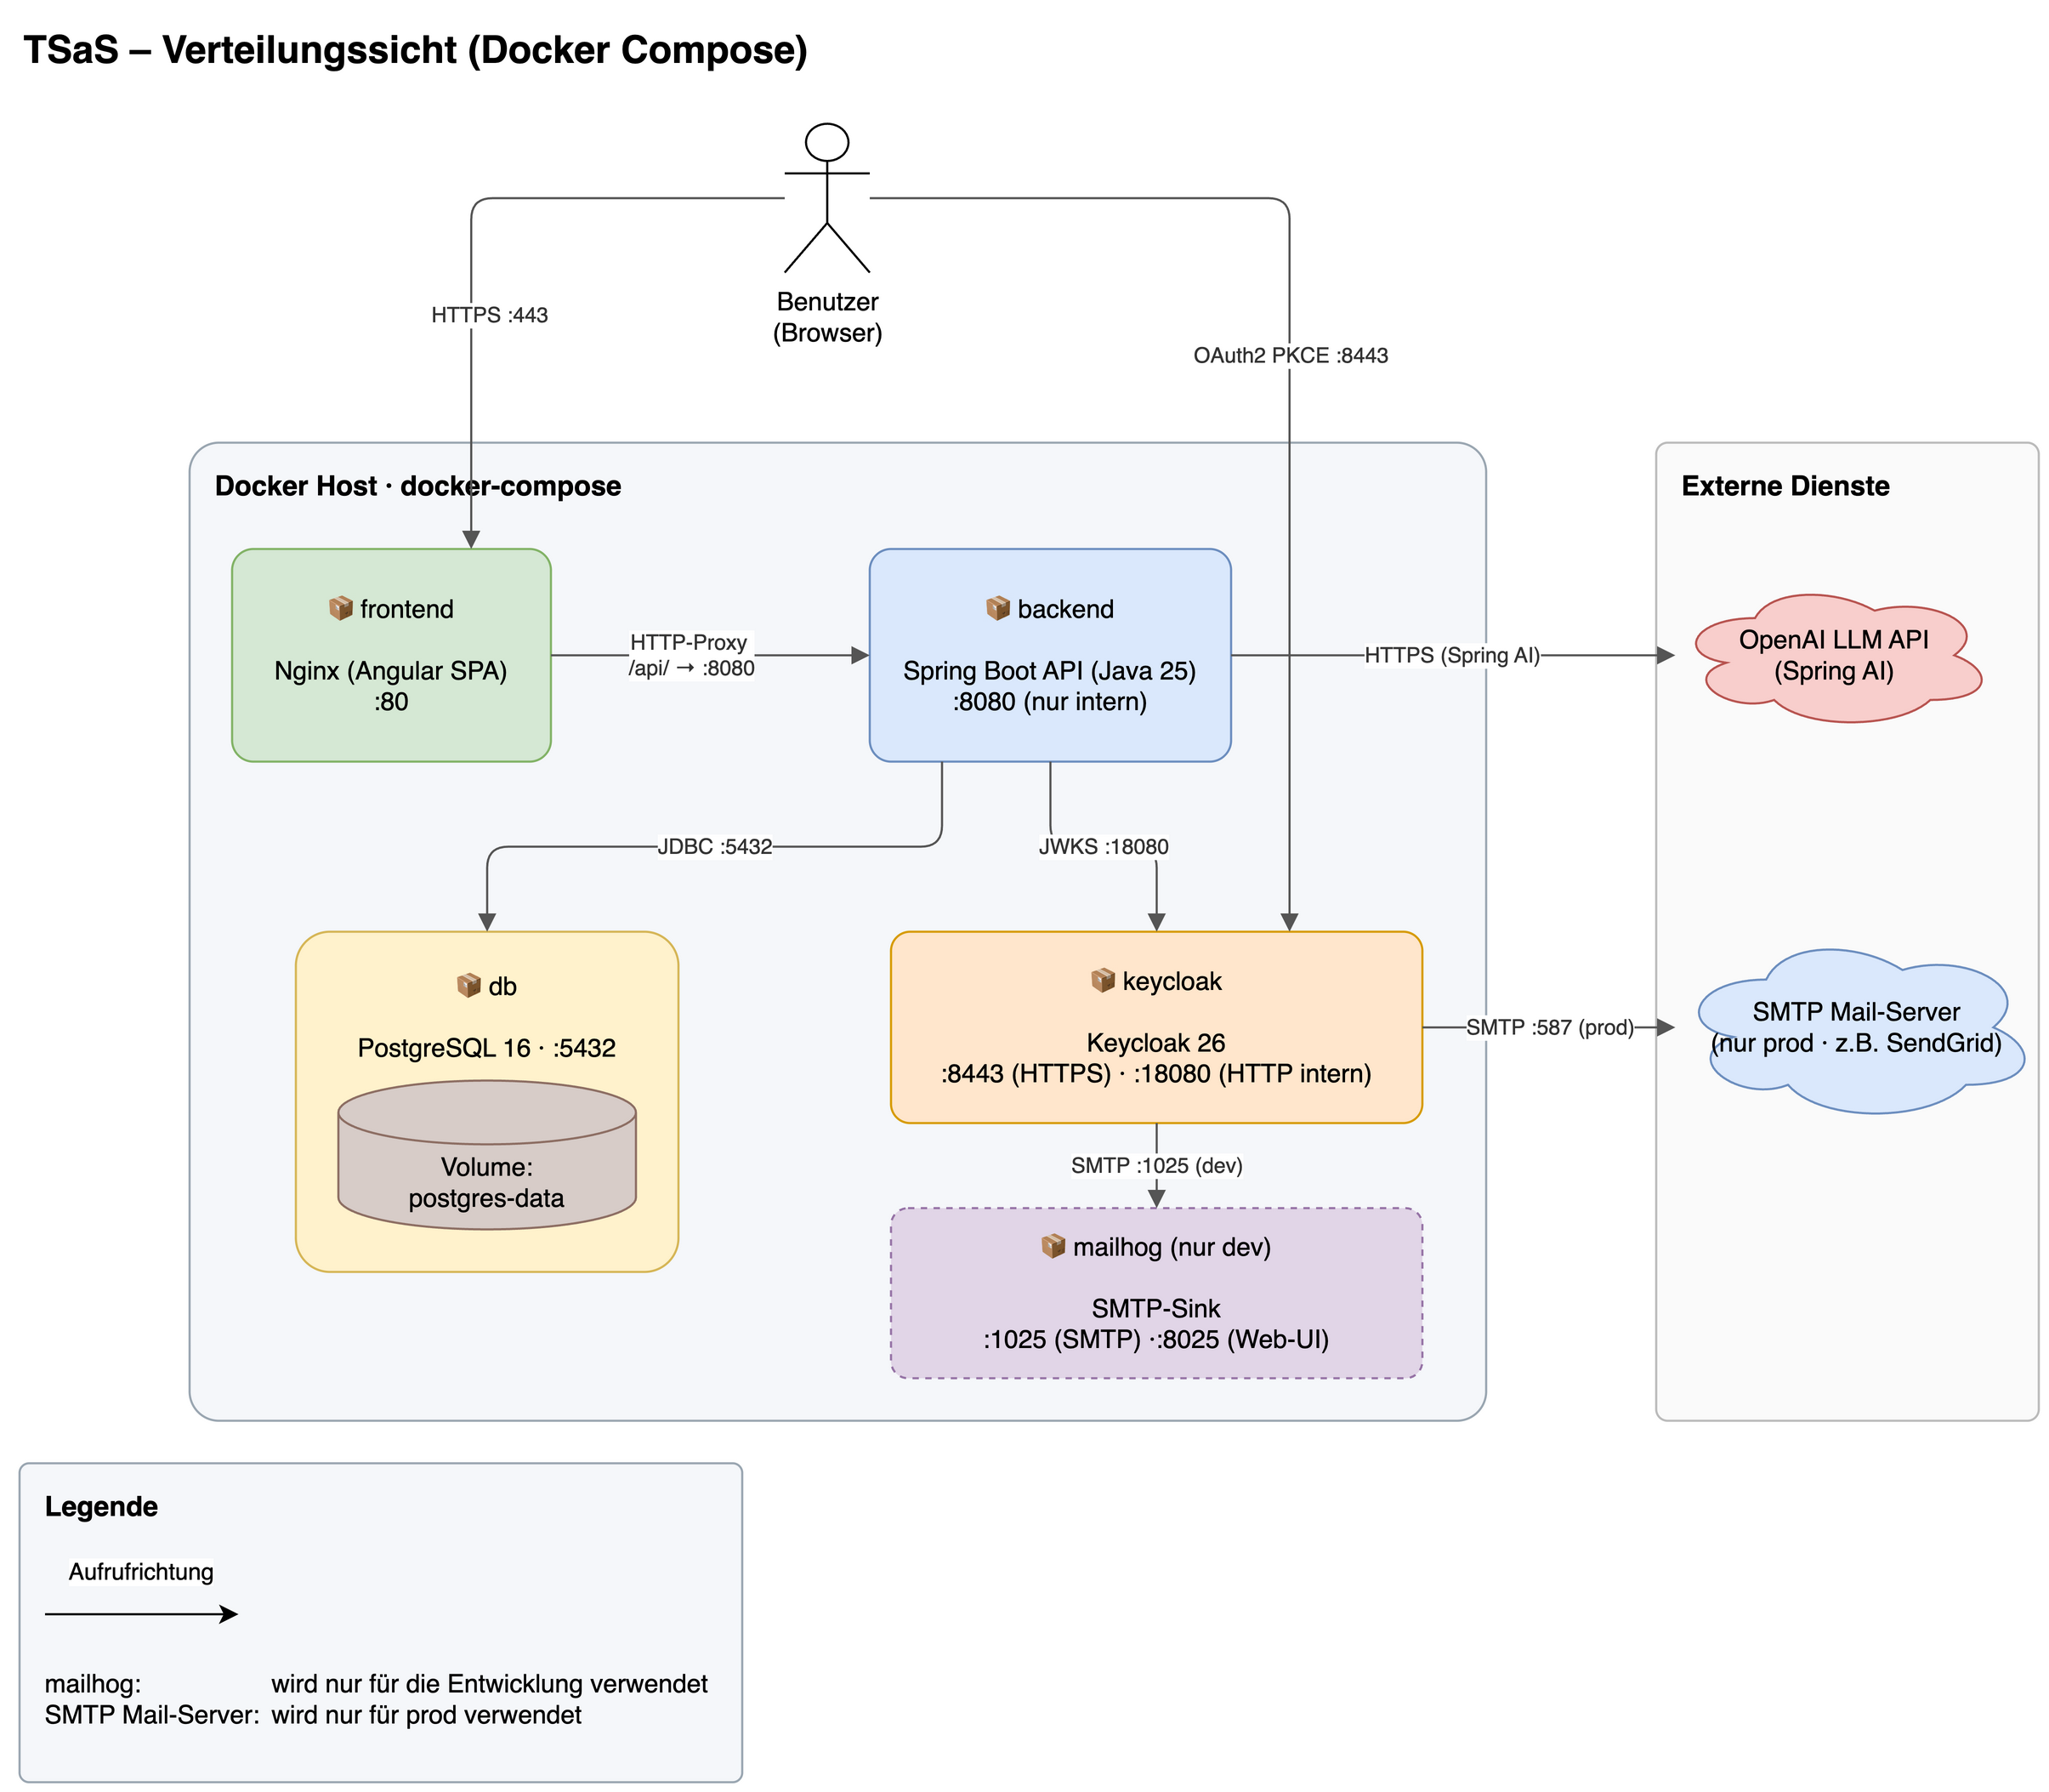
TSaS – Verteilungssicht (Docker Compose)
Quelle: diagrams/TSaS_Deployment.drawio. Der externe OpenAI-LLM-Dienst (Spring AI, ab V1.x) wird vom Backend über HTTPS angesprochen.
Container | Inhalt | Ports | Bemerkung
frontend | nginx-unprivileged + Angular SPA | Host 80 → Container 8080 | Läuft als UID 101, liefert die SPA, proxied /api/ ans Backend.
backend | Spring Boot API (Java 25) | 8080 | UID 10001; im Prod-Setup nur intern erreichbar.
db | PostgreSQL 16 | 5432 (intern) | Persistentes Volume, kein Port-Mapping nach aussen.
keycloak | Keycloak 26 | 8443 (HTTPS), 18080 (HTTP, JWKS) | Realm tsas wird beim Start importiert.

7.1.1 Container-Hardening (STRIDE E5)
Alle Services in docker/compose.yml laufen mit Sicherheits-Defaults (adressiert STRIDE T4/D5):
Massnahme | Wirkung
Non-root User | backend UID 10001, frontend via nginx-unprivileged UID 101.
read_only: true + Targeted tmpfs | Root-FS nicht beschreibbar; nur deklarierte Pfade (/tmp, nginx-Caches, postgres) schreibbar. Keycloak ausgenommen (Dev start-dev) und persistiert — wie in Prod — in einer dedizierten keycloak-Postgres-DB auf derselben Instanz (--db=postgres; angelegt via docker/db/init/01-create-keycloak-db.sh).
cap_drop: [ALL] | Alle Capabilities entfernt; nur postgres behält die für initdb/chown nötigen.
security_opt: [no-new-privileges:true] | Keine Rechte-Eskalation über setuid.
mem_limit + cpus | Ressourcen-Limits je Service (gegen Container-übergreifende DoS).
HEALTHCHECK | backend prüft /actuator/health, frontend den Root-Path.
Die Frontend-Portumlegung (Host 80 → Container 8080) folgt aus dem Wechsel auf nginx-unprivileged (kein Privileged Bind < 1024).

7.1.2 Security-Header im nginx (STRIDE T1)
Der nginx setzt auf jeder Antwort (Server-Scope, always) folgende Header:
Header | Wert (Kurz) | Wirkung
Strict-Transport-Security | max-age=31536000; includeSubDomains; preload | Erzwingt HTTPS (greift hinter TLS-Terminator).
Content-Security-Policy | default-src 'self', script-src 'self', Keycloak-Realm in connect-src/form-action, frame-ancestors 'none', object-src 'none' | XSS-/Clickjacking-Mitigation. 'unsafe-inline' bei style-src nötig für Angular Materials Runtime-Styles.
X-Content-Type-Options | nosniff | Kein MIME-Sniffing.
Referrer-Policy | strict-origin-when-cross-origin | Kein Referrer-Leak.
Permissions-Policy | camera=(), microphone=(), geolocation=(), … | Sperrt ungenutzte Browser-APIs.

7.1.3 Rate-Limits + E-Mail-Verifizierung (STRIDE D1+D2+S2)
Der kostenpflichtige KI-Endpoint kombiniert mit offener Self-Registration ergibt ein finanzielles DoS-Risiko. Drei Schutzschichten:
- Per-User-Token-Bucket (AnalysisRateLimiter, Bucket4j): 5 Aufrufe/Tag und 1/Minute pro Nutzer. Bei Ablehnung HTTP 429 mit Retry-After (RFC-7807). Micrometer-Counter tsas.ai.calls.total{outcome,user}.
- Per-IP-Limit im nginx (limit_req_zone, 5r/m, burst=5, nodelay) auf der Analysis-Location; überzählige Requests → HTTP 429 ohne Backend-Treffer.
- E-Mail-Verifizierung beim Keycloak-Self-Registration (verifyEmail: true + SMTP gegen Mailhog im Dev). Verhindert endlose Neu-Registrierung zum Umgehen der Limits. SMTP über ${KC_SMTP_*} parametrisiert (Dev = Mailhog, Prod via Env-Vars).
Verifiziert via MatchAnalysisRateLimitIT (3. POST → 429 mit korrektem Retry-After).

7.1.4 TLS & Secret-Hygiene im Prod-Overlay (STRIDE T1+S3+S4+I3+D6)
Der Basis-compose.yml ist auf Dev getrimmt (Default-Credentials, Mailhog, Keycloak start-dev, nginx HTTP). Der Overlay docker/compose.prod.yml mitigiert die STRIDE-Befunde:
Komponente | Massnahme
nginx (nginx.prod.conf) | TLS auf 8443 (Host 443); Port 8080 nur HTTP-301-Redirect. Cert-Mount via ${TLS_CERT_DIR}/tls.{crt,key}. Security-Header bleiben aktiv.
Keycloak | start --hostname … --proxy-headers=xforwarded --db=postgres … (Prod-Modus, eigene Postgres-DB); Bootstrap-Admin via Env, keine Defaults.
Postgres | ${DB_PASSWORD:?…} bricht ohne Passwort ab; Init-Script legt Keycloak-DB + -User an; kein Host-Port.
Backend | OPENAI_API_KEY, DB_*, KEYCLOAK_ISSUER_URI required; kein Host-Port (nur über nginx).
Mailhog | Entfernt — Prod nutzt echtes SMTP via KC_SMTP_*.
Aktivierung:
podman compose -f docker/compose.yml -f docker/compose.prod.yml up -d --build
(echte Werte via .env; Vorlage docker/.env.prod.example). Cert-Provisionierung (Let’s Encrypt o. ä.) liegt ausserhalb des Overlays.

8. Querschnittliche Konzepte

8.1 Sicherheitskonzept
Alle API-Endpunkte (ausser Health-Check) sind durch OAuth2-Bearer-Tokens geschützt.
Das Frontend nutzt Authorization Code Flow mit PKCE.
Keycloak verwaltet Nutzer, Rollen und Sessions (V1 direkte Registrierung, ab zusätzlich V2 Google als federated IDP).
- Test-Profil-Guard (STRIDE E2). Der permitAll-SecurityFilterChain für Integrationstests lebt ausschliesslich in auth-module/src/testFixtures/ (nicht im Boot-Jar). Zusätzlich bricht TestProfileGuard (EnvironmentPostProcessor) den Boot ab, sobald das test-Profil mit prod/docker kombiniert wird oder die Datasource nicht auf In-Memory-H2 zeigt. Acht Unit-Tests decken die Kombinationen ab.
- JWT-Validierung (STRIDE S1). Der JwtDecoder kombiniert drei Validatoren: (a) createDefaultWithIssuer (iss + Default-Claims), (b) JWK-Set-Signaturprüfung, (c) JwtClaimValidator("aud", … contains "tsas-frontend"). Ohne (c) würde jedes Realm-Token akzeptiert. Erwartete Audience via tsas.security.expected-audience (Default tsas-frontend), geliefert per Keycloak-oidc-audience-mapper.
- RBAC im Frontend. Backend setzt die Realm-Rollen COACH/ADMIN durch und reicht den JWT-sub als owner_id in die Persistenz. Der AuthService exponiert roles/isAdmin/userId als Signals. Daraus: ADMIN-Chip in der Toolbar, Scope-Toggle „Meine/Alle Owner” für Admins (client-seitig auf ownerId), ownerId in PlayerResponse/MatchResponse. Rollen-Verwaltung bleibt in der Keycloak-Admin-Konsole (UI out-of-scope V1).

8.2 Persistenz
Spring Data JPA / Hibernate auf PostgreSQL; jedes Modul mit eigenen Repositories; Schema via Flyway.
- Flyway-Dependency im app-Modul; Skripte unter db/migration/, Schema V{n}__{beschreibung}.sql; V1__baseline.sql = initiales Schema.
- Hibernate ddl-auto = validate (PostgreSQL — Default und local-Profil) bzw. none im test-Profil (H2) — Flyway ist einzige Schema-Quelle.
- H2 wird nur noch im test-Profil (application-test.yml, in-memory) verwendet — für Unit-/Slice-Tests und einzelne Context-/Contract-Tests. Die Integrationstests (*IT) laufen über Testcontainers gegen echtes PostgreSQL 16 (per @DynamicPropertySource verdrahtet; erfordert eine Container-Runtime). Das local-Profil nutzt ebenfalls PostgreSQL (kein H2).
- Migrationen nutzen weitgehend ANSI-SQL (PostgreSQL- und H2-kompatibel), sodass dieselben Flyway-Skripte im test-Profil (H2) und auf PostgreSQL greifen.

8.3 Fehlerbehandlung
Deklarativ über @RestControllerAdvice. Querschnittliches liegt zentral im common-module (CommonExceptionHandler, LOWEST_PRECEDENCE): ConflictException → 409, Bean-Validation → 400 (mit Feld-Details), ungültige Argumente → 400. Modulspezifisch: GlobalExceptionHandler (Player/Match „nicht gefunden” → 404), AiExceptionHandler (InsufficientMatchData → 422, AnalysisGeneration → 502).
Catch-all + Sanitization (STRIDE I5+I6). Vier breite Klassen werden abgefangen, ohne interne Details (Klassenpfade, SQL, Stack-Traces) zu lecken:
Exception | Status | Detail
ResponseStatusException | aus Exception | Reason oder Standard-Phrase
DataIntegrityViolationException | 409 | Generisch; Original via WARN geloggt
AccessDeniedException | 403 | „Zugriff verweigert.”
Exception (Catch-all) | 500 | „Interner Fehler …“; Original via ERROR geloggt
Ergänzend setzen server.error.include-*-Properties Springs Whitelabel-Fallback still. CommonExceptionHandlerTest (7 Pfade) assertet, dass weder SQL noch UUIDs noch Klassennamen in detail auftauchen. Antwortformat: RFC 7807 über Springs ProblemDetail (löst das frühere Ad-hoc-Format ab); Schemas (400/404/409/422/502) via springdoc unter /v3/api-docs.

8.4 Logging und Monitoring
Strukturiertes JSON-Logging via SLF4J/Logback. Spring Boot Actuator liefert Health-/Metrics-/Info-Endpunkte (Prometheus/Grafana-fähig).

8.5 Testkonzept
Testpyramide: viele schnelle Unit-Tests (Domäne/Service), eine schmalere Integrations-/API-Schicht gegen den realen Stack, plus Frontend-Komponententests.
- Unit (Backend): JUnit 5 + Mockito für Domänenlogik/Services (Scoring, Punkt-Attribution, Use-Case-Vorbedingungen) — ohne Spring-Context.
- Integration/API (Backend): Spring Boot Test mit Testcontainers (PostgreSQL) + MockMvc (AbstractIntegrationTest); JWT via Spring Security Test gemockt (kein laufendes Keycloak nötig).
- Coverage-Gate: JaCoCo, modulübergreifend aggregiert (die *IT im app-Modul decken alle Module ab; jacocoRootReport/…CoverageVerification). In check eingehängt, bricht unter 85 % Line / 70 % Branch (Ist ~95 %/~80 %).
- Frontend: Vitest (*.spec.ts) + Cypress Component Testing (*.cy.ts, gemockte HTTP via cy.intercept).
Begründung der Werkzeuge. (a) Echtes PostgreSQL via Testcontainers statt H2: Persistenz-/Schema-Verhalten ist PostgreSQL-spezifisch und wird gegen dieselbe Engine wie in Prod verifiziert (Flyway V1–V10 real, nativer UUID-Typ, CHECK/ON DELETE CASCADE); H2 im PG-Modus weicht ab. (b) WireMock für den LLM-Adapter: OpenAiLlmAdapterTest stubbt den OpenAI-HTTP-Endpoint und prüft den realen Serialisierungspfad deterministisch, offline, ohne Kosten. (c) Coverage-Gate 85/70: knapp unter Ist-Stand → fängt Regressionen ohne Brechen bei Schwankungen (ADR-11).
Tests der KI-Anteile. Nichtdeterminismus eliminiert (WireMock-Stub auf Adapter-Ebene, FakeLlmClientAdapter auf Service/IT-Ebene → modelUsed = fake-llm). Guardrails: MatchAnalysisServiceTest prüft COMPLETED-Vorbedingung und Mindestpunktzahl; Rate-Limit separat (MatchAnalysisRateLimitIT). Fehlerpfade: LLM-Ausfall persistiert FAILED und propagiert (→ 502); MatchAnalysisControllerIT prüft 409/422/404 end-to-end.

8.6 Continuous Integration / Build-Gate
Zwei GitHub-Actions-Workflows bei jedem Push/PR auf develop/main:
Workflow | Inhalt
Backend CI (backend-ci.yml) | ./gradlew check (Tests + JaCoCo-Gate) auf JDK 25; lädt den aggregierten Coverage-Report als Artifact. Testcontainers nutzt das native Docker des Runners.
Frontend CI (frontend-ci.yml) | ng build + Vitest + Cypress auf Node 22 (mit Cache).
Beide sind required status checks (Branch Protection); ohne Pfadfilter (ein nicht ausgelöster required Check würde den Merge blockieren). enforce_admins=false (Admin-Override im Notfall).

8.7 Testergebnisse
Snapshot vom 2026-06-13 (develop, nach PR #6). Reproduzierbar via ./gradlew clean test jacocoRootReport (JDK 25, Testcontainers). Der aggregierte Report ist eingecheckt unter backend/doc/reports/jacoco/jacocoRootReport/ und wird in der CI als Artifact hochgeladen.
Testanzahl (alle grün, 0 Failures/Errors/Skipped):
Modul | Tests | Schwerpunkt
app | 78 | Integrations-/API-Tests (Testcontainers + MockMvc); ArchitectureTest
match-module | 60 | Scoring-Regeln, Match-Lebenszyklus, Break-Points
statistics-module | 31 | Punkt-Attribution + Kennzahlen (inkl. Head-to-Head)
player-module | 16 | Spieler-Use-Cases inkl. Lösch-/Deaktivierungsregeln
ai-module | 7 | MatchAnalysisService + OpenAiLlmAdapter (WireMock)
Gesamt | 192 | Laufzeit ~15 s (ohne Container-Start)
Coverage (JaCoCo, aggregiert): Gesamt 94,8 % Line (1336/1410) / 79,7 % Branch (278/349); je Modul match 92,0/74,2, statistics 98,2/89,8, player 100/70,0, ai 94,8/72,2, common 100/75,0. Das Gate (85/70) ist erfüllt.
Interpretation. Abgedeckt ist die fachliche Kernlogik (Tennis-Zählregeln, Punkt-Attribution/Statistik, Spieler-Regeln, KI-Analyse inkl. Fehlerpfade 502/422/409); die IT fahren gegen echtes PostgreSQL inkl. Flyway + JWT, der ArchitectureTest sichert Schichten-/Modulgrenzen. Die Branch-Coverage (80 %) liegt erwartungsgemäss unter der Line-Coverage — die offenen Zweige sind überwiegend defensive Pfade (Guards, Mapper-Null-Prüfungen, seltene Scoring-Verzweigungen); d as 70-%-Gate verankert die Untergrenze ohne Tests für triviale Zweige zu erzwingen. Bewusste Lücken: OpenAI-Happy-Path gegen die echte API (über Fake/WireMock abgebildet; manuelle Verifikation), main und reine Config-Klassen.

9. Architekturentscheidungen
Architecture Decision Records (ADR), je als Entscheidung + Begründung. Alle Status Akzeptiert. Inhaltlich manuell entschieden (siehe §14.2); die KI half nur beim Ausformulieren.
ADR-01 · Modularer Monolith statt Microservices. V1 ist klein und wird von einem kleinen Team gebaut; Microservice-Komplexität (Service Discovery, verteilte Transaktionen, Netzwerk-Overhead) ist nicht gerechtfertigt. Die Modularisierung als Gradle-Multi-Module erzwingt Modulgrenzen auf Compile-Ebene und erleichtert spätere Service-Extraktion.
ADR-02 · Frontend und Backend in separaten Containern. Angular (via Nginx) und Spring Boot laufen eigenständig; Nginx liefert die statischen Artefakte und proxied /api/ ans Backend. Ermöglicht unabhängige Skalierung und saubere Separation of Concerns (übliches SPA-+-REST-Muster).
ADR-03 · Keycloak als Identity Provider. De-facto-Standard für OIDC/OAuth2 mit Out-of-the-box User-Management, Rollen, federated IDPs und Self-Service-Registrierung.
ADR-04 · PostgreSQL als Datenbank. Bewährte relationale DB mit guter Spring-Integration; das Datenmodell ist klar relational (Player, Match, Set, Point, Stats) — kein NoSQL-Bedarf.
ADR-05 · REST API als Schnittstellenformat. JSON/REST ist Web-Standard, gut tooling-unterstützt und via OpenAPI/Swagger dokumentierbar. GraphQL erhöht die Komplexität unnötig.
ADR-06 · Flyway statt Liquibase. Eine PostgreSQL-Instanz, stabiles Schema (6 Kernentitäten): Flyway versioniert plain-SQL ohne XML/YAML-Overhead und ist in Spring Boot auto-konfiguriert. Liquibase-Flexibilität (DB-agnostisch, Rollback-Skripte, Diff) ist nicht nötig (kein DB-Wechsel geplant; Rollbacks via Backup). Skripte unter db/migration/, Baseline V1__baseline.sql.
ADR-07 · Gradle Multi-Module statt Spring Modulith. Spring Modulith verworfen, weil es modulübergreifend standardmässig auf Application-Events (asynchron) setzt — unnötige Komplexität für synchrone Antworten. Explizite Application-Layer-Interfaces (Ports & Adapters) bilden die Kommunikation sauberer ab; Gradle-Module erzwingen Grenzen zur Compile-Zeit (unerwünschte Abhängigkeiten = Build-Fehler) und erleichtern spätere Service-Extraktion.
ADR-08 · Angular Material + ngx-charts als UI-Framework. Nutzer bedienen die App während des Matches auf Tablet/Smartphone; Material liefert out-of-the-box touch-optimierte, responsive Komponenten für schnelle Punkterfassung, ist eng mit Angular verzahnt und kostenfrei. ngx-charts ergänzt die Statistik-Visualisierung (FA-08). PrimeNG (Alternative) wäre für V1 Over-Engineering.
ADR-09 · angular-oauth2-oidc statt keycloak-angular. Generische, standard-konforme OIDC-Library ohne Keycloak-Coupling im Frontend-Code — ein IDP-Wechsel ändert nur Konfiguration, nicht Code. Schlanker (keine keycloak-js-Abhängigkeit), native PKCE-Unterstützung, aktiv gepflegt. Umsetzung: OAuthModuleConfig, Bearer-Token-Interceptor, CanActivateFn-Guard auf allen Routes.
ADR-10 · Spring AI mit OpenAI; Provider-Abstraktion via LlmClientPort. Spring AI 2.0.x (Boot-4-kompatibel) liefert mit ChatClient.entity(Class) strukturierten JSON-Output statt fragiler Parser. OpenAI als initialer Provider (Default gpt-4o-mini, via Property tauschbar); ein zweiter Adapter (Anthropic, Ollama) ist über den Out-Port LlmClientPort ohne Use-Case-Eingriff ergänzbar. Aktivierung des OpenAiLlmAdapter per @ConditionalOnExpression auf nicht-leeren API-Key, sonst deterministischer FakeLlmClientAdapter. Analyse wird einmal pro Match generiert und persistiert (Kostenkontrolle, Reproduzierbarkeit). Bewusst kein RAG / keine Vektor-DB: der Analyse-Input ist strukturierte Numerik (wenige Dutzend Felder pro Match), passt in einen Prompt-Context; eine Embedding-Schicht wäre Over-Engineering. Für V2 (Head-to-Head über N Matches) wird das neu bewertet.
ADR-11 · GitHub Actions + aggregiertes JaCoCo-Coverage-Gate. Qualität wird durchgesetzt statt empfohlen: zwei pfad-ungefilterte Workflows (Backend, Frontend) auf develop/main als required status checks. Coverage modulübergreifend aggregiert (IT im app-Modul decken alle Module ab → per-Modul-Gate würde unterzählen), Gate in check (85 % Line / 70 % Branch, knapp unter Ist ~95/80). Pfadfilter entfernt (ein nicht ausgelöster required Check blockiert den Merge dauerhaft); enforce_admins=false.
ADR-12 · Scoring im match-module statt eigenem scoring-module. Bei der Umsetzung konsolidiert: Punkte erfassen/zählen ist das Kernverhalten eines Matches und operiert untrennbar auf dessen Zustand — eine Modulgrenze hätte feingranularen Port-Verkehr ohne fachlichen Mehrwert erzwungen. Scoring bleibt intern als ScoringService gekapselt (spätere Extraktion möglich).
ADR-13 · Gemeinsames lesendes Domänenmodell statt DTO-Mapping an jeder Grenze. Module rufen fremdes Verhalten nur über Ports auf (RB-T06), verwenden aber stabile Domänen-Wertobjekte direkt als Read-Model (z. B. liest statistics-module Points, ai-module Match/Player/MatchStatistics). Diese Typen sind framework-frei und stabil; Spiegel-DTOs an jeder Grenze wären für einen Monolithen Over-Engineering und Duplikation. Abhängigkeiten bleiben einwärts/zyklenfrei (ArchitectureTest). Bei späterer Service-Extraktion werden sie zu Vertragstypen/DTOs.
ADR-14 · SemVer 2.0.0 + Keep a Changelog 1.1.0. Branchenstandard im Java-/JS-Ökosystem. Pre-1.0 (0.x): MINOR gilt als potenziell breaking (passt zum MVP, Datenmodell/API in Bewegung); ab 1.0.0 greifen die strengen Regeln. CHANGELOG.md mit [Unreleased]-Sammelabschnitt und Kategorien Added/Changed/Deprecated/Removed/Fixed/Security. Bewusst (vorerst) nicht automatisiert (release-please o. ä. wäre für ein Ein-Personen-MVP Over-Engineering). Git-Tags vX.Y.Z je Version.
ADR-15 · Nginx als Laufzeit-Server der SPA (kein Node). ng build erzeugt rein statische Artefakte — Node.js ist nur Build-/Testwerkzeug (CI, Dockerfile-Build-Stage, ng serve), nicht Laufzeit. Ein Multi-Stage-Build liefert das finale Image auf nginx-unprivileged:alpine (kein Node im Image → kleine Angriffsfläche, mem_limit: 128m, non-root UID 101, read_only). Nginx übernimmt zugleich TLS-Terminierung + HTTP→HTTPS-Redirect (nginx.prod.conf), Reverse-Proxy /api/ ans Backend (eine Origin → kein CORS, Backend ohne öffentlichen Port), Security-Header (CSP/HSTS/…) und Per-IP-Rate-Limit auf den KI-Endpoint sowie SPA-Fallback (try_files … /index.html) für Deep-Links. Ein Node-Runtime-Server wäre nur bei SSR/Angular Universal nötig — für die reine Client-SPA Over-Engineering. Ergänzt die Container-Trennung aus ADR-02.
ADR-16 · MailHog als SMTP-Sink im Dev, echter Provider erst in Prod. Keycloak versendet Verifizierungs-/Passwort-Mails (verifyEmail, §7.1.3). Im Dev fängt der Container mailhog allen SMTP-Verkehr ab (:1025 SMTP, :8025 Web-UI) statt real zuzustellen: kein Provider-Account/API-Key/Domain-Setup nötig, keine Zustellkosten, keine versehentlichen Mails an echte Adressen, jede Test-Mail sofort in der Web-UI einsehbar. Ein transaktionaler Dienst (Mailgun/SendGrid) wäre im Dev Over-Engineering. Prod ersetzt MailHog durch echtes SMTP — gleiche Keycloak-Konfiguration, nur ${KC_SMTP_*} umgesetzt (compose.prod.yml: mailhog: !reset null). Umsetzung von RB-T07.

10. Qualitätsanforderungen

10.1 Funktionale Anforderungen (SMART)
Antwortzeit-Ziele sind übergreifend in §1.2 (QZ-03/04/06) und §10.2 (NFA-01) festgelegt (Write ≤ 250 ms, Read ≤ 500 ms, KI ≤ 60 s) und werden unten nicht je FA wiederholt.
ID | Anforderung | SMART-Beschreibung (Kurz) | Version
FA-01 | User-Registrierung | Keycloak-Self-Service mit E-Mail (RFC 5322), Benutzername (3–50) und Passwort (≥ 8, ≥ 1 Grossbuchstabe + 1 Ziffer). Danach automatisch authentifiziert und auf die Startseite weitergeleitet. Doppelte E-Mail/Username → Fehlermeldung (intern 409). | V1
FA-02 | Authentifizierung | OAuth2 Authorization Code + PKCE über Keycloak. Access-Token (15 min), Refresh-Token (30 Tage). Mit gültigem Token alle geschützten Endpunkte → 200; ohne → 401 (ausser /health). | V1
FA-03 | Spieler erfassen | POST /api/players. Pflicht: Vor-/Nachname (≤ 50), Geschlecht, Spielhand, Backhand-Typ. Optional: Ranking (> 0), Nationalität (ISO 3166-1 α-2), Geburtsdatum (ISO 8601). Erfolg → 201 mit UUID; Formatfehler → 400 (Feld + Grund). | V1
FA-04 | Spieler suchen | GET /api/players?firstName=&lastName= (mind. ein Parameter, sonst 400). Paginierte Liste (max. 50/Seite, Nachname aufsteigend); keine Treffer → leere Liste (200). | V1
FA-05 | Match erstellen | POST /api/matches. Pflicht: player1Id/player2Id (müssen existieren, sonst 404), setsToWin (2/3), matchTiebreak, shortSet. Erfolg → 201 mit UUID, Status IN_PROGRESS. | V1
FA-06 | Punkte erfassen | POST /api/matches/{id}/points (Match IN_PROGRESS). Pflicht: pointType, strokeType, direction (typisierte Enums). Optional: remark (≤ 500). Erfolg → 201 mit aktualisiertem Spielstand; ungültige Enums/fehlende Pflichtfelder → 400. | V1
FA-07 | Spielstand anzeigen | Jede Punkt-Antwort enthält den vollständig berechneten Stand: Game-Punkte (0/15/30/40/Vorteil/Tiebreak), Games je Satz, Sätze. Einstand/Vorteile/Tiebreak gemäss ITF-Regelwerk. | V1
FA-08 | Head-to-Head-Statistik | GET /api/statistics/head-to-head?player1=&player2=. Je Spieler: Aufschlag (First/Second Serve Won%, Aces, DF), Return (Return Points Won% 1./2., Break Points Won%, Return Games Won%), Rallye (Winners%, UE%), Match-Bilanz (Siege/Niederlagen, Satzbilanz). Bilanz nur aus abgeschlossenen Matches; unbekannte ID → 404. | V1
FA-09 | Google-Login | Keycloak-Federation „Mit Google anmelden”; erster Login legt automatisch ein TSaS-Konto mit verifizierter Google-E-Mail an. Gleiche Rechte wie lokal registriert. | V2
FA-10 | Aufsprungpunkte erfassen | Touch/Klick auf massstabsgetreue Feld-Darstellung (23,77 × 10,97 m); normalisierte X/Y als Optionalfeld im Punkt. Marker-Feedback ≤ 100 ms. | V3
FA-11 | KI-Match-Analyse (Postmortem) | POST /api/matches/{id}/analysis (Match COMPLETED, ≥ 10 Punkte). Prompt aus Statistiken + Spielermetadaten + Coach-Notizen (FA-22), LLM via Spring AI. Antwort: 5 Textfelder (Schlüsselmomente, eigene/gegnerische Stärken/Schwächen) + 3–5 priorisierte Empfehlungen; persistiert (1:1, überschreibbar). Codes: 200/404/409 (nicht COMPLETED)/422 (< 10)/502 (LLM-Fehler → FAILED persistiert). GET …/analysis liest aus DB ohne LLM-Aufruf. Sprache Deutsch. HITL: PATCH …/recommendations/{index} setzt je Empfehlung Status OPEN/ACCEPTED/REJECTED (+ Begründung ≤ 500); Codes 200/400/404/409. Neu-Generieren setzt den Review zurück. | V1.x
FA-12 | Spieler aktualisieren | PUT /api/players/{id} (Felder wie FA-03). Erfolg → 200 mit Ressource (inkl. deletable, ggf. activeMatchId); unbekannt → 404, Formatfehler → 400. | V1
FA-13 | Spieler löschen / deaktivieren | DELETE /api/players/{id} → 204; an Match beteiligt → 409 (Historieschutz), stattdessen PATCH /…/deactivate (Soft-Delete active=false, → 204). Unbekannt → 404. | V1
FA-14 | Match beenden / Walkover | POST /…/end finalisiert offenen Stand und leitet Sieger aus Sätzen ab (200). POST /…/end/walkover (Body winner) weist Sieg unabhängig vom Stand zu. Walkover auf abgeschlossenem Match → 409, unbekannt → 404, ungültiger winner → 400. | V1
FA-15 | Spielstand manuell korrigieren | PUT /…/score. Pflicht: Punkte/Games/Sätze (≥ 0), currentSet (≥ 1), isDeuce, isDone. Optional: isAdvantagePlayer1, winner. Status folgt isDone (entschieden → COMPLETED, sonst zurück auf IN_PROGRESS). Unbekannt → 404, Wertebereich → 400. | V1
FA-16 | Aufschläger setzen | POST /…/serve/player1|2 (kein Body). servingPlayer ist Grundlage der Break-Point-Erkennung (FA-06). Auf abgeschlossenem Match → 409, unbekannt → 404. | V1
FA-17 | Match-Statistik (einzelnes Match) | GET /api/matches/{id}/statistics. Antwort: matchId, totalPoints + je Spieler gewonnene Punkte, Winners, Unforced/Forced Errors, Aces, DF, First/Second-Serve-%, gewonnene/gespielte Break Points, Vorhand-Anteil. Unbekannt → 404. | V1
FA-18 | DSGVO Art. 20 — Datenexport | GET /api/dataexport/export liefert JSON-Snapshot der eigenen Daten (players, matches, points, scores, analyses), gefiltert auf owner_id = sub. Frontend lädt tsas-export-YYYY-MM-DD.json. | V1
FA-19 | DSGVO Art. 17 — Löschung | DELETE /api/dataexport löscht alle eigenen Aggregate in einer Transaktion (FK-Reihenfolge points → match_scores → match_analysis → matches → players). Antwort: Counts; idempotent. Keycloak-Konto bleibt. | V1
FA-20 | KI-Gegner-Vorbereitung (Head-to-Head) | POST /api/players/{ownId}/opponent-preparation/{opponentId}. Lädt beide Profile, aggregiert die Head-to-Head-Statistik (FA-08), LLM via Spring AI. Antwort: 4 Textfelder (opponentProfile, tacticalObservations, serveStrategy, returnStrategy) + 3–5 Empfehlungen. Nicht persistiert (Stand ändert sich pro Match); gleicher Rate-Limiter wie FA-11. Codes: 200/400 (gleiche IDs)/404 (Spieler unbekannt/fremder Owner — IDOR-Schutz: 404 statt 403)/422 (kein gemeinsames Match)/429/502. Verankert auf der Head-to-Head-Seite; Sprache aus User-Preferences (FA-21). | V2
FA-21 | Mehrsprachigkeit (DE/EN/IT/FR) | UI in vier Sprachen (DE Default), Picker in der Toolbar. ngx-translate (JSON-Locales public/i18n/), persistiert in user_preferences (PK = Keycloak-sub, CHECK auf vier Codes). LanguageService lädt beim Boot (GET /api/user-preferences), schreibt zurück (PUT), Fallback localStorage. KI-Antworten (FA-11/FA-20) folgen der Sprache: PromptBuilder hängt eine sprachspezifische Direktive an, gelesen über UserLanguagePort. | V1.x
FA-22 | Coach-Freitext-Notizen je Spieler | Genau eine Notiz pro Spieler/Match, entkoppelt vom Spielstand. GET /api/matches/{id}/notes (0–2 Notizen, owner-geprüft), PUT /…/notes/{playerId} (Upsert; leere Notiz löscht → 204). playerId muss teilnehmen (sonst 400), note ≤ 2000 (sonst 400), fremdes Match → 404. Persistenz match_player_notes. Notizen fliessen als Kontext in FA-11 (Match-Notizen) und FA-20 (Gegner-Notizen aus abgeschlossenen Matches). Wiederverwendbares Panel auf Score- und Analyse-Seite. | V1.x

10.2 Nicht-funktionale Anforderungen (SMART)
Ergänzend zu den Qualitätszielen (QZ-01–QZ-06, §1.2):
ID | Merkmal | SMART-Beschreibung (Kurz)
NFA-01 | Skalierbarkeit | Bei 100 gleichzeitigen Nutzern (Lasttest k6/JMeter, 95. Perzentil): Write ≤ 250 ms, Read ≤ 500 ms; Durchsatz-Degradation gegenüber 10 Nutzern ≤ 20 %. Nachweis via dokumentiertem Lasttest.
NFA-02 | Datensicherheit | Passwörter nur als bcrypt-Hash (Cost ≥ 12) in Keycloak. Alle externen Verbindungen TLS ≥ 1.2 (TLS 1.0/1.1 deaktiviert, prüfbar via openssl s_client). Interne Container-Kommunikation (API ↔ DB) im isolierten Docker-Netz von der TLS-Pflicht ausgenommen.
NFA-03 | Portabilität | Lauffähig auf Docker Engine 24.0+ / Compose v2.0+ (Linux x86_64, macOS Apple Silicon, Windows WSL2). docker compose up ohne manuelle Schritte, betriebsbereit ≤ 5 min (inkl. Image-Download); auf ≥ 2 Plattformen verifiziert.
NFA-04 | Wiederherstellbarkeit | Tägliches automatisches pg_dump (komprimiert, ausserhalb des DB-Containers). RPO = 24 h, RTO = 30 min. Wiederherstellung dokumentiert und vor Produktivbetrieb ≥ 1× erfolgreich getestet.

10.3 Abnahmekriterien je Kernfunktion
Je Kernfunktion ein abnahmefähiges Gegeben/Wenn/Dann-Kriterium, verlinkt auf FA (§10.1) und QZ/NFA. Erfüllt, wenn der zugehörige automatisierte Test grün ist (Modul-Tests + *IT gegen echtes PostgreSQL, §8.5–8.7).
Kernfunktion | Abnahmekriterium (Kurz) | FA | QZ/NFA
Auth & Registrierung | Geschützter Endpunkt ohne Token → 401, mit Token → 200; Self-Registrierung mit gültigen Feldern → Konto, doppelte E-Mail/Username → 409. | FA-01, FA-02 | QZ-05
Spieler (CRUD/Suche) | POST /api/players mit Pflichtfeldern → 201 mit UUID; fehlend → 400; Suche ohne Parameter → 400; Löschen eines beteiligten Spielers → 409 (Soft-Delete via deactivate). | FA-03, FA-04, FA-12, FA-13 | QZ-03, NFA-01
Match anlegen & verwalten | POST /api/matches gültig → 201 (IN_PROGRESS), unbekannte Spieler-ID → 404; End/Walkover/Korrektur/Aufschläger regelkonform → 200, ungültig/abgeschlossen → 409/400. | FA-05, FA-14–16 | QZ-03
Punkterfassung & Scoring | Punkt auf IN_PROGRESS-Match → 201 mit ITF-korrektem Stand (0/15/30/40/Vorteil, Games, Sätze, Tie-Break, Short Set); ungültiger Enum/fehlend → 400. | FA-06, FA-07 | QZ-03
Statistik (H2H & Match) | GET …/head-to-head bzw. …/statistics → 200 mit den definierten Kennzahlen je Spieler; unbekannte ID → 404. | FA-08, FA-17 | QZ-04
KI-Analyse & Vorbereitung | COMPLETED + ≥ 10 Punkte (bzw. ≥ 1 gemeinsames Match) → 200 mit Textfeldern + 3–5 Empfehlungen; Fehler korrekt: 409/422/429/502 (FAILED persistiert). HITL PATCH …/recommendations/{index} → 200/400/404/409. | FA-11, FA-20 | QZ-06
Die funktionalen Kriterien sind durchgängig automatisiert abgedeckt (§8.7). Die Antwortzeit-Kriterien (QZ-03/04/06, NFA-01) sind als Design-Ziele spezifiziert; ihr formaler Nachweis erfolgt über den NFA-01-Lasttest (noch durchzuführen, vgl. §12).

11. Datenmodell
Rein relational (PostgreSQL) — keine Vektor-DB: der KI-Input ist strukturierte Numerik (Statistiken + Metadaten), passt in einen Prompt-Context und braucht keine Embedding-Schicht (Begründung ADR-10; für V2 neu bewertet).
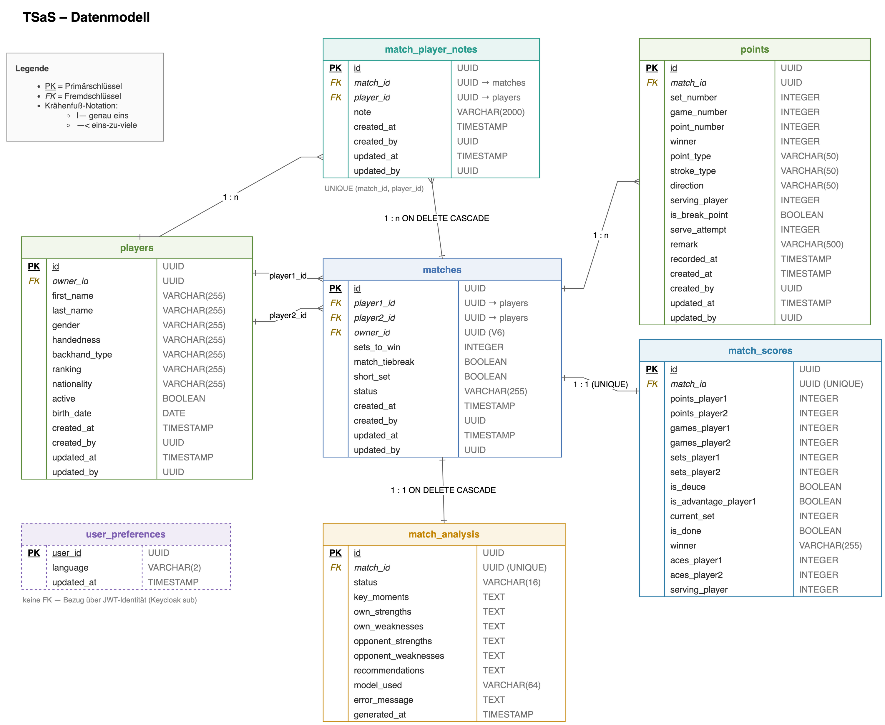
TSaS – Datenmodell
Quelle: diagrams/TSaS_Datenmodell.drawio. Authoritatives Schema: Flyway V1–V10. Das Diagramm zeigt die Kernentitäten inkl. match_player_notes (V10); querschnittliche Spalten (V6–V10) und user_preferences sind unten beschrieben.

11.1 Entitätenübersicht
Tabelle | Beschreibung
players | Spielerprofile (Name, Geschlecht, Spielhand, Backhand-Typ, Ranking, Nationalität, Geburtsdatum). active-Flag erlaubt Soft-Delete beteiligter Spieler (FA-13).
matches | Begegnungen (player1_id/player2_id → players) mit Format (sets_to_win, match_tiebreak, short_set) und status (IN_PROGRESS/COMPLETED).
match_scores | Aktueller Stand (1:1 zu matches, UNIQUE match_id): Punkte/Games/Sätze, Einstand-/Vorteil-Flags, current_set, serving_player (FA-16), Ace-Zähler, is_done + winner.
points | Einzelpunkte (1:n zu matches): Satz-/Spiel-/Punktnummer, Gewinner, Punkt-/Schlag-/Richtungstyp, Aufschläger, Break-Point-Flag, Aufschlagversuch, Bemerkung, Zeitstempel.
match_analysis | KI-Analyse (1:1, UNIQUE match_id, ON DELETE CASCADE): Status (PENDING/COMPLETED/FAILED), 5 Textfelder, JSON-Empfehlungsliste, verwendetes Modell, Generierungszeit, Fehlermeldung.
user_preferences | Pro-Nutzer-Sprache (V9, FA-21). PK = Keycloak-sub (user_id); language (VARCHAR(2), Default de, CHECK auf de/en/it/fr), updated_at. Keine FK — Verknüpfung über JWT-Identität.
match_player_notes | Coach-Notizen je Spieler/Match (V10, FA-22): eine Notiz pro UNIQUE(match_id, player_id). note (VARCHAR(2000)), FK match_id → matches (ON DELETE CASCADE), player_id → players, Index auf player_id, Audit-Spalten. Notizen fliessen als Kontext in FA-11/FA-20.
Querschnittliche Spalten owner_id auf players/matches (V6, Owner-Bindung/RBAC, je mit Index); Audit-Spalten created_at/created_by/updated_at/updated_by auf players/matches/points (V7, bewusst nullable für Auth-Context-freie Schreiber) und auf match_player_notes (V10); V8 zieht NOT NULL der primitiven match_scores-Spalten nach. Diese Spalten dienen Mandanten-Trennung und Nachvollziehbarkeit und sind im ER-Diagramm nicht einzeln dargestellt.
Sätze und Statistiken werden nicht eigenständig persistiert: der Satzstand ist Teil von match_scores, aggregierte Statistiken werden zur Laufzeit aus points berechnet (keine match_set-/match_stats-Tabelle).

12. Risiken und technische Schulden
ID | Risiko | Thema | Beschreibung / Mitigation
R-01 | Niedrig | Container-Skalierung | Frontend/Backend bereits getrennt; Backend horizontal skalierbar, Nginx dann als Load Balancer.
R-02 | Mittel | Keycloak-Komplexität | Hoher Konfigurationsaufwand; Fehlkonfiguration kann Sicherheitslücken öffnen.
R-03 | Mittel | Swisstennis-API | V4-Integration hängt von Verfügbarkeit/Genehmigung ab. Fallback: manuelle Eingabe.
R-04 | Niedrig | Performance bei grosser Datenmenge | Statistik-Berechnungen könnten langsam werden. Mitigation: Indizes, Caching, ggf. materialized Views.
R-05 | Mittel | iOS-Doppelentwicklung | Native iOS-App (V2) = doppeltes Frontend. Alternative: PWA evaluieren.
R-06 | Mittel | OpenAI-Kosten | Manueller Trigger + Persistenz (eine Analyse/Match) + Mindest-Punktzahl (≥ 10) begrenzen das Volumen; gpt-4o-mini Default; Wechsel auf lokales LLM via LlmClientPort möglich.
R-07 | Niedrig | Spring AI Milestone | Spring AI 2.0.x im Milestone-Status (2.0.0-M6) — Breaking-Change-Risiko vor GA. Mitigation: dünner Adapter, GA-Umstellung voraussichtlich trivial.

13. KI-Werkzeuge im Projekt

13.1 Eingesetzte Werkzeuge
Werkzeug | Version / Modell | Einsatzbereich
Claude Code | Opus 4.7 / 4.8 (1M-Context) als Hauptmodell; Sonnet 4.6 für Subagents (Superpowers) | Spezifikation, Planung, Implementierung, Review
Superpowers Skill-Suite | brainstorming, writing-plans, subagent-driven-development, … | Strukturierter Spec → Plan → Implementierungs-Workflow
pr-review-toolkit / /code-review ultra | Multi-Agent-Review | Codeüberprüfung vor Merge
Context7 MCP | – | Doc-Recherche (Spring AI, springdoc, Testcontainers)
GitHub MCP | – | PR-/Issue-Verwaltung, Branch-Operationen

13.2 Einsatz pro Phase
- Generierung. Jede grössere Änderung folgt Brainstorming → Spec → Plan → Implementierung mit TDD. Spec-/Plan-Dokumente unter docs/superpowers/specs/ bzw. …/plans/ (je mit TEN-Ticket im Namen), z. B. AI-Postmortem (FA-11), Bean-Validation (TEN-60), Owner-Binding/RBAC (TEN-55).
- Review. Vor jedem Merge auf develop läuft /code-review bzw. pr-review-toolkit:review-pr (Multi-Agent-Fan-out) gegen das Diff. Der KI-Selbst-Audit Code-Pruefung_Kriterien_7_und_8.md identifizierte Lücken, die in ADR-12, ADR-13 und ArchitectureTest adressiert wurden.
- Refactoring. Spec-getriebene Cleanups mit TDD (z. B. TEN-60 typed enums + @Size auf DTOs).
- Recherche. Punktuelle Aufgaben (Spring AI 2.x Boot-4, JaCoCo-Aggregation, JWT-Mock, Testcontainers + Podman) via Web-Recherche-Subagenten und Context7; Ergebnisse flossen in ADR-10 (R-07) und ADR-11 (Coverage-Schwellen).

13.3 Eigenständigkeit
Eine separate Eigenständigkeitserklärung (doc/sad/TSaS_Eigenstaendigkeitserklaerung.md) bestätigt, dass alle KI-Vorschläge vor Übernahme geprüft, angenommen oder zurückgewiesen wurden. Die drei wichtigsten bewusst nicht an die KI delegierten Entscheidungen sind in §14 belegt.

14. Reflexion und Fazit
Drei Bereiche wurden bewusst nicht an die KI delegiert. „Nicht delegiert” heisst dabei nicht, dass der Code von Hand statt KI-gestützt entstand — die Generierung war wie beim übrigen Code KI-unterstützt. Delegiert wurde nicht die Entscheidung und Verifikation: hier blieb die inhaltliche Verantwortung durchgängig menschlich, KI-Vorschläge wurden geprüft und wo nötig verworfen (konsistent mit §13.3).

14.1 Veto 1 — Security-Konfiguration
SecurityConfig.java, Keycloak-Realm-Export, JWT-Validator, CORS und Pfad-Permits wurden — wie der übrige Code — KI-gestützt erstellt, aber bewusst nicht als KI-Default übernommen: jede sicherheitsrelevante Zeile wurde manuell gegen die OAuth2-/OIDC-Spec geprüft und KI-Vorschläge, wo nötig, verworfen. Begründung: Fehlerhafte Token-Validation (aud/iss, JWK-URL, Permit-Patterns) erzeugt direkt Auth-Bypass-Lücken; generative Tools schlagen oft permitAll() als „lauffähigen” Default vor oder lassen die aud-Prüfung weg — genau solche Vorschläge wurden hier zurückgewiesen. Beleg: Die aud-Lücke (STRIDE-Befund S1, Hoch) wurde im manuellen Audit gefunden — ein KI-Review hätte sie kaum als Lücke erkannt, da createDefaultWithIssuer formal „korrekt” ist.

14.2 Veto 2 — Architekturentscheidungen (ADRs)
Die ADRs in §9 wurden inhaltlich manuell entschieden; die KI half nur beim Ausformulieren der Trade-offs. Begründung: KI-Vorschläge tendieren zu konservativen „Best-Practice”-Empfehlungen und übersehen Kontext (Team-Grösse, Roadmap). Drei Gegen-Entscheidungen: ADR-07 verwirft Spring Modulith zugunsten von Compile-Zeit-Grenzen; ADR-12 konsolidiert das scoring-module zurück ins match-module; ADR-13 erlaubt geteilte Domänen-Wertobjekte statt Anti-Corruption-Schicht. Beleg: Die Begründungen enthalten konkrete, nicht aus dem Code ableitbare Kontextfaktoren; ADR-12/13 sind explizite Korrekturen früherer Bausteinskizzen.

14.3 Veto 3 — Tennis-Domänenregeln im Scoring
ScoringService.java (Punkte, Spiele, Sätze, Tiebreak, Match-Tiebreak, Short Set, Einstand/Vorteil, Break-Point) wurde gegen das ITF-Regelwerk manuell verifiziert, statt der KI-generierten Version blind zu vertrauen. Begründung: LLMs haben unzuverlässige Domänenkenntnis bei Sport-Regelwerken (Edge Cases: Match-Tiebreak, Short Set, Tiebreak-Wechsel); falsche Regeln würde der Coach am Platz sofort bemerken. Beleg: 60 match-module-Tests, grösstenteils Edge-Case-Tests; die hohe Branch-Coverage (74,2 %) ist direktes Resultat dieser Manuell-Verifikation.

14.4 Human-in-the-Loop
Die KI trifft keine endgültigen Entscheidungen: generierte Empfehlungen sind Vorschläge (OPEN); der Coach nimmt sie an oder verwirft sie (mit Begründung). HITL ist im Domänenmodell (Recommendation.status) und im UI verankert.

14.5 Übertrag auf die künftige Arbeitsweise
- KI als Drafting-/Review-Werkzeug, nicht als Entscheider — Entscheidungen (Stil, Trade-offs, Domänenregeln, Security) bleiben beim Menschen.
- Adversariales Review als Standard — ein zweiter, unabhängiger KI-Agent prüft jeden grösseren Diff.
- Belegpflicht — übernommene Vorschläge müssen in Spec, ADR oder Commit nachvollziehbar sein.
- Domänenregeln immer testen — dedizierte Test-Suites; das 70-%-Branch-Gate hält die Disziplin durch.

15. Glossar
Begriff | Definition
TSaS | Tennis Score and Statistic – Name der Applikation
MVP | Minimum Viable Product – erste lauffähige Version mit Kernfunktionalität
Modularer Monolith | Eine deploybare Einheit, intern in lose gekoppelte Module aufgeteilt
Clean Architecture | Abhängigkeiten zeigen von aussen (Infrastruktur/Adapter) nach innen (Domain); die Domäne ist framework-frei
OIDC | OpenID Connect – Authentifizierungsschicht auf OAuth2
OAuth2 | Autorisierungsframework für delegierte Zugriffsrechte
PKCE | Proof Key for Code Exchange – Sicherheitserweiterung für den OAuth2 Authorization Code Flow
IDP | Identity Provider – verwaltet und verifiziert Benutzeridentitäten
Keycloak | Open-Source Identity- und Access-Management von Red Hat
Head-to-Head | Direktvergleich der Statistiken zweier Spieler über alle Begegnungen
Winner | Schlag, der direkt zum Punktgewinn führt, ohne Gegnerberührung
Unforced Error | Fehler ohne Druckeinwirkung des Gegners
Ace | Aufschlag, den der Gegner nicht berühren kann
Double Fault | Zwei aufeinanderfolgende Aufschlagfehler → Punktverlust
Tiebreak | Entscheidungsspiel bei Satzgleichstand (meist 6:6)
Match-Tiebreak | Verkürzter Entscheidungssatz (Tiebreak bis 10 Punkte)
Short Set | Verkürzter Satz bis 4 statt 6 Games

